**目次**

1. はじめに  
   1.1 本手順書の目的  
   1.2 マイクロマウスおよびSimulinkの概要
2. 必要な環境と準備  
   2.1 推奨バージョン  
   2.2 ハードウェア準備
3. シミュレーション  
   3.1 MATLABの起動とファイル確認  
   3.2 シミュレーションモデルの概要  
   3.2.1 センサーモデル  
   3.2.2 制御モデル  
   3.2.3 プラントモデル  
   3.2.4 環境モデル  
   3.3 シミュレーションの実行と結果確認  
   3.4 モデルの改良と応用
4. ハードウェアブロックセット  
   4.1 STM32ハードウェアの構成と機能  
   4.2 環境設定  
   4.2.1 Simulinkの設定  
   4.2.2 STM32CubeMXの設定  
   4.3 STM32F3シリーズのブロックセット概要  
   4.3.1 入力ブロック  
   4.3.2 出力ブロック  
   4.4 実機実装

**1. はじめに**

**1.1 本手順書の目的**

本手順書は、モデルベース開発（Model-Based Design, MBD）に関心を有する学生、技術者、教育関係者を対象とし、Simulinkを用いたマイクロマウスのシミュレーションモデルの操作および制御手法の習得を目的とする。最終的には、実機ハードウェアへの制御モデル実装技術の獲得を目指す。

実際の製品開発において、初期段階から実物を製作することは、失敗や時間・コストの増加につながる場合が多い。シミュレーションを活用することで、事前にモデルによる検証が可能となり、成功率の向上が期待できる。本手順書では、シミュレーションモデルのダウンロードから初期設定、主要ブロックの利用方法およびパラメータ設定までを詳細に解説する。

本手順書を通じて、読者がロボット、自動車、ドローン等、多様な分野でモデルベース開発の基礎を築くことを期待する。

**1.2 マイクロマウスおよびSimulinkの概要**

**マイクロマウスとは**

マイクロマウスは小型自律走行ロボットであり、主にライントレース競技および迷路探索競技の2形式が存在する。ライントレースは路面に描かれたラインに沿って走行し、迷路探索は迷路内を探索し最短経路でゴールを目指す。これらの競技は、ロボット工学、制御理論、アルゴリズム研究・教育の実践的な学習機会を提供する。

**Simulinkとは**

SimulinkはMathWorks社が提供する動的システムのモデリング・シミュレーション・解析のためのグラフィカルプログラミング環境である。ブロックダイアグラムによる視覚的設計を可能とし、制御システムや信号処理システムの開発に広く利用されている。SimulinkはMATLABと連携し、複雑な数値計算も容易に行うことができる。

**Simulinkとマイクロマウスの関係**

Simulinkを用いることで、マイクロマウスの動作を仮想的にシミュレーションし、制御アルゴリズムの開発および検証が可能となる。シミュレーション環境ではハードウェアを用いずにセンサやアクチュエータの動作を模擬でき、実機製作前に理論上の動作を検証し、最適な制御戦略を設計できる。本手順書では、Simulinkを活用したマイクロマウスのシミュレーションモデル構築および制御手法の習得を目指す。

**2. 必要な環境と準備**

**2.1推奨バージョン**

マイクロマウスのライントレースシミュレーションには、以下のMATLAB製品バージョンの利用を推奨する。利用するバージョンに合わせて該当するフォルダを用いること。

* **Simulation**
  + **LineTrace_Simulation_2024b**: MATLAB 2024b推奨
  + **LineTrace_Simulation_2025a**: MATLAB 2025a以降推奨
* **Hardware**
  + **LineTrace_Hardware_Ver1**: 旧バージョン用、MATLAB 2024b以降推奨
  + **LineTrace_Hardware_Ver2**: 新バージョンV2用、MATLAB 2024b以降推奨

**ZIPフォルダの解凍手順:**

1. 選択したバージョン（2024bまたは2025a）のZIPフォルダを解凍する。
2. フォルダ内に以下の3ファイルが含まれていることを確認する。
   * **LineTraceSample_2024b.slx** または **LineTraceSample_2025a.slx**
   * **Course.stl**
   * **Tracer.stl**

**Simulation Toolbox:**

* **Simulink 3D Animation Toolbox**
* **Computer Vision Toolbox**

**Hardware Toolbox & Support Pacakage**

* **Simulink**
* **Embedded Coder**
* **MATLAB Coder**
* **Simulink Coder**
* **Embedded Coder Support Package for STMicroelectronics STM32 Processors**

**2.2 ハードウェア準備**

本手順書で使用するハードウェアは、株式会社アールティ製トレーニングトレーサーである。CPUはSTM32を搭載し、実機制御時にはMATLAB側でSTM32ハードウェアサポートパッケージのインストールが必要となる。

**3. シミュレーション**

**3.1 MATLABの起動とファイル確認**

1. MATLABを起動し、解凍した**LineTraceSample202XX.slx**が表示されるようカレントフォルダを設定する（**.stl**ファイルの読み込みのため）。
2. **LineTraceSample202XX.slx**をダブルクリックし、モデルが正常に開くことを確認する。

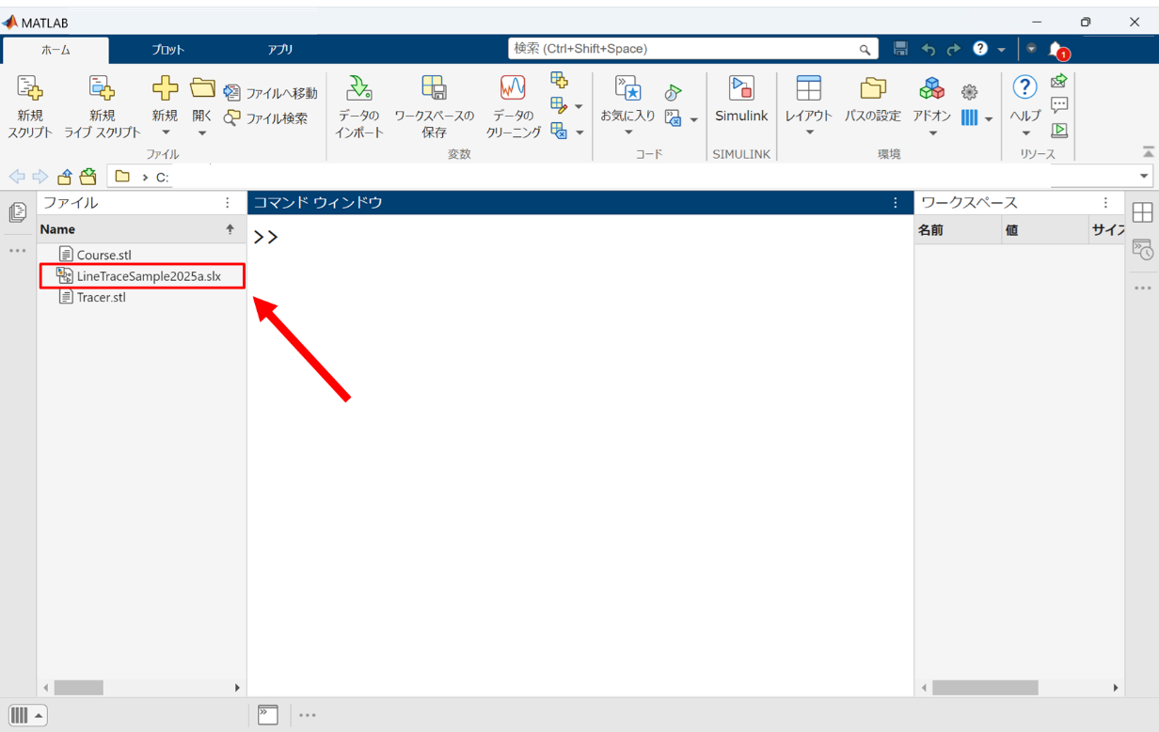

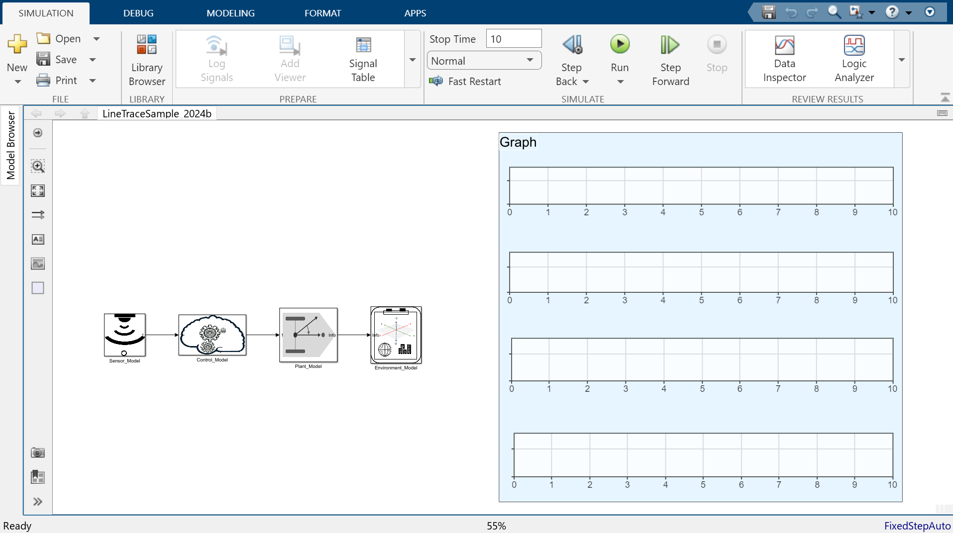

**3.2 シミュレーションモデルの概要**

本シミュレーションモデルは、以下の4つのサブシステムから構成される。

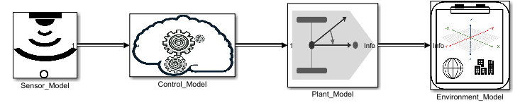

**3.2.1 センサーモデル**

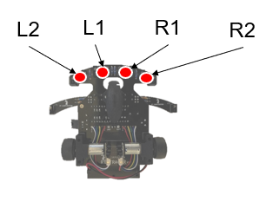

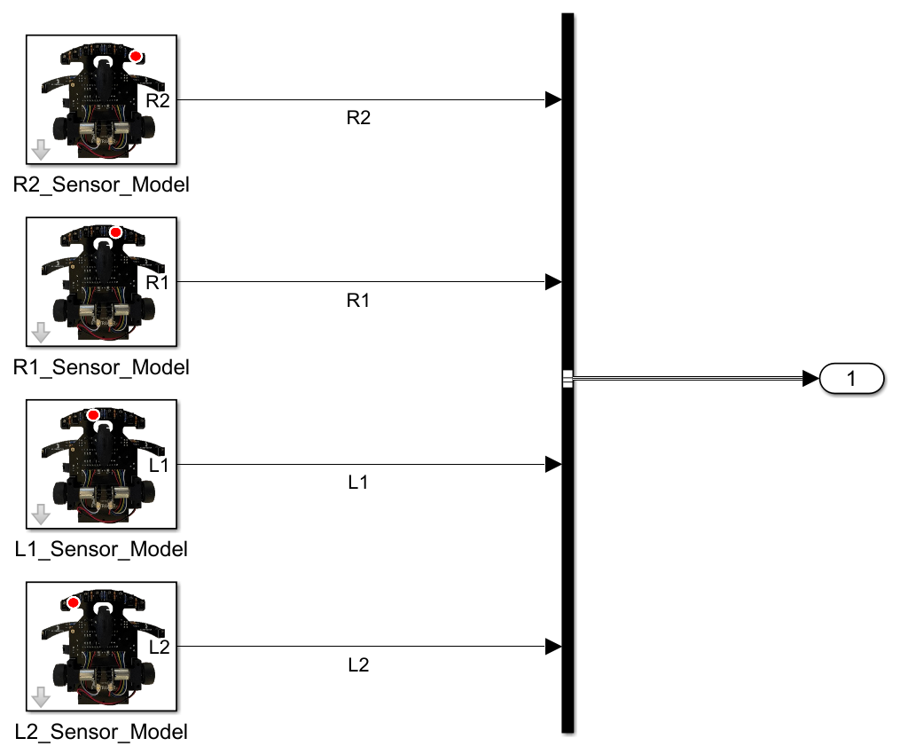

入力:  
環境モデル内で使用されたトレーニングトレーサーのX座標、Y座標、およびヨー角を利用して、動かしたトレーサーモデルに追従するように、各カメラセンサーも移動し、新しいセンサーデータを取得している。

出力:  
カメラセンサーから取得したRGBデータを二値化して合算し、疑似LEDセンサーの信号データとして出力している。

パラメータ:  
各センサーブロックをダブルクリックすると、センサーの初期位置（X座標, Y座標, Z座標）と初期角度（ロール角、ピッチ角、ヨー角）を設定できるウィンドウが開く。

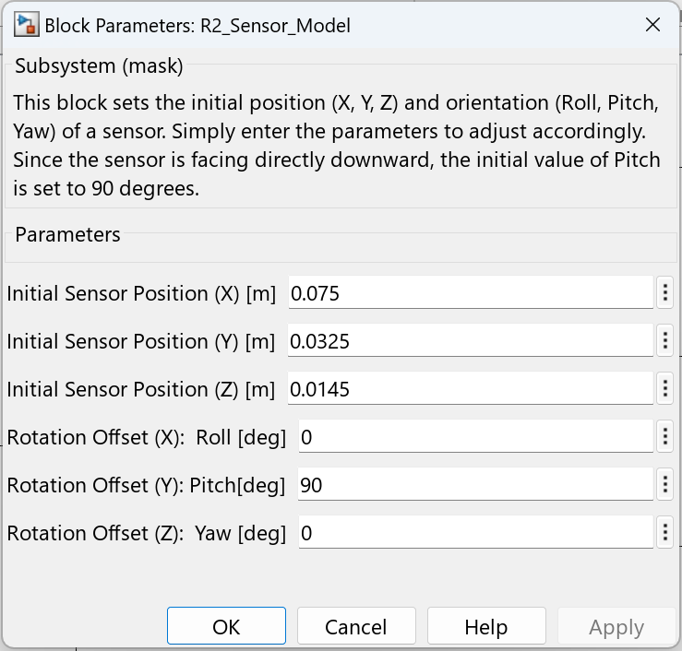

* トレーニングトレーサーには前面に4つのLEDセンサ（L2, L1, R1, R2）が搭載されている。
* 本モデルではRGBカメラセンサでLEDセンサを模擬し、Simulink 3D Animationを用いてRGBデータを二値化・合算し擬似的なLEDセンサ信号を生成する。
* センサーブロックのパラメータ設定として、X/Y/Z座標、ロール/ピッチ/ヨー角を指定可能（ピッチ角90°で下向きカメラとなる）。

**注意:**

* センサーの中心点（0点）はトレーサーの回転中心とする。
* 2025年時点で、カメラセンサーの認識範囲最適化やZ座標オフセットによる壁・床の透過問題に対応している。

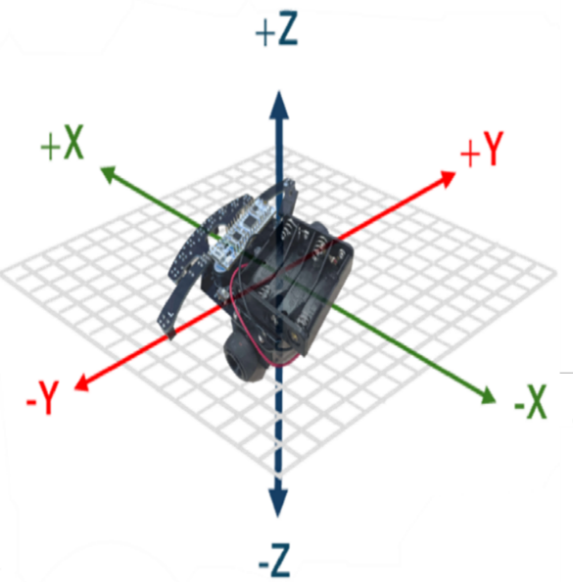

**3.2.2 制御モデル**

* 左右独立2DCモータをPWM（速度）・Direction（回転方向）で制御する。
* 4センサデータを左右に分け、差分がゼロとなるようPID制御を実装する。
* デフォルトの平均速度は60[PWM]である。

**入出力:**

* 入力：L2, L1, R1, R2センサ信号
* 出力：PWM値（0-99）、Direction値（0: CW, 1: CCW）

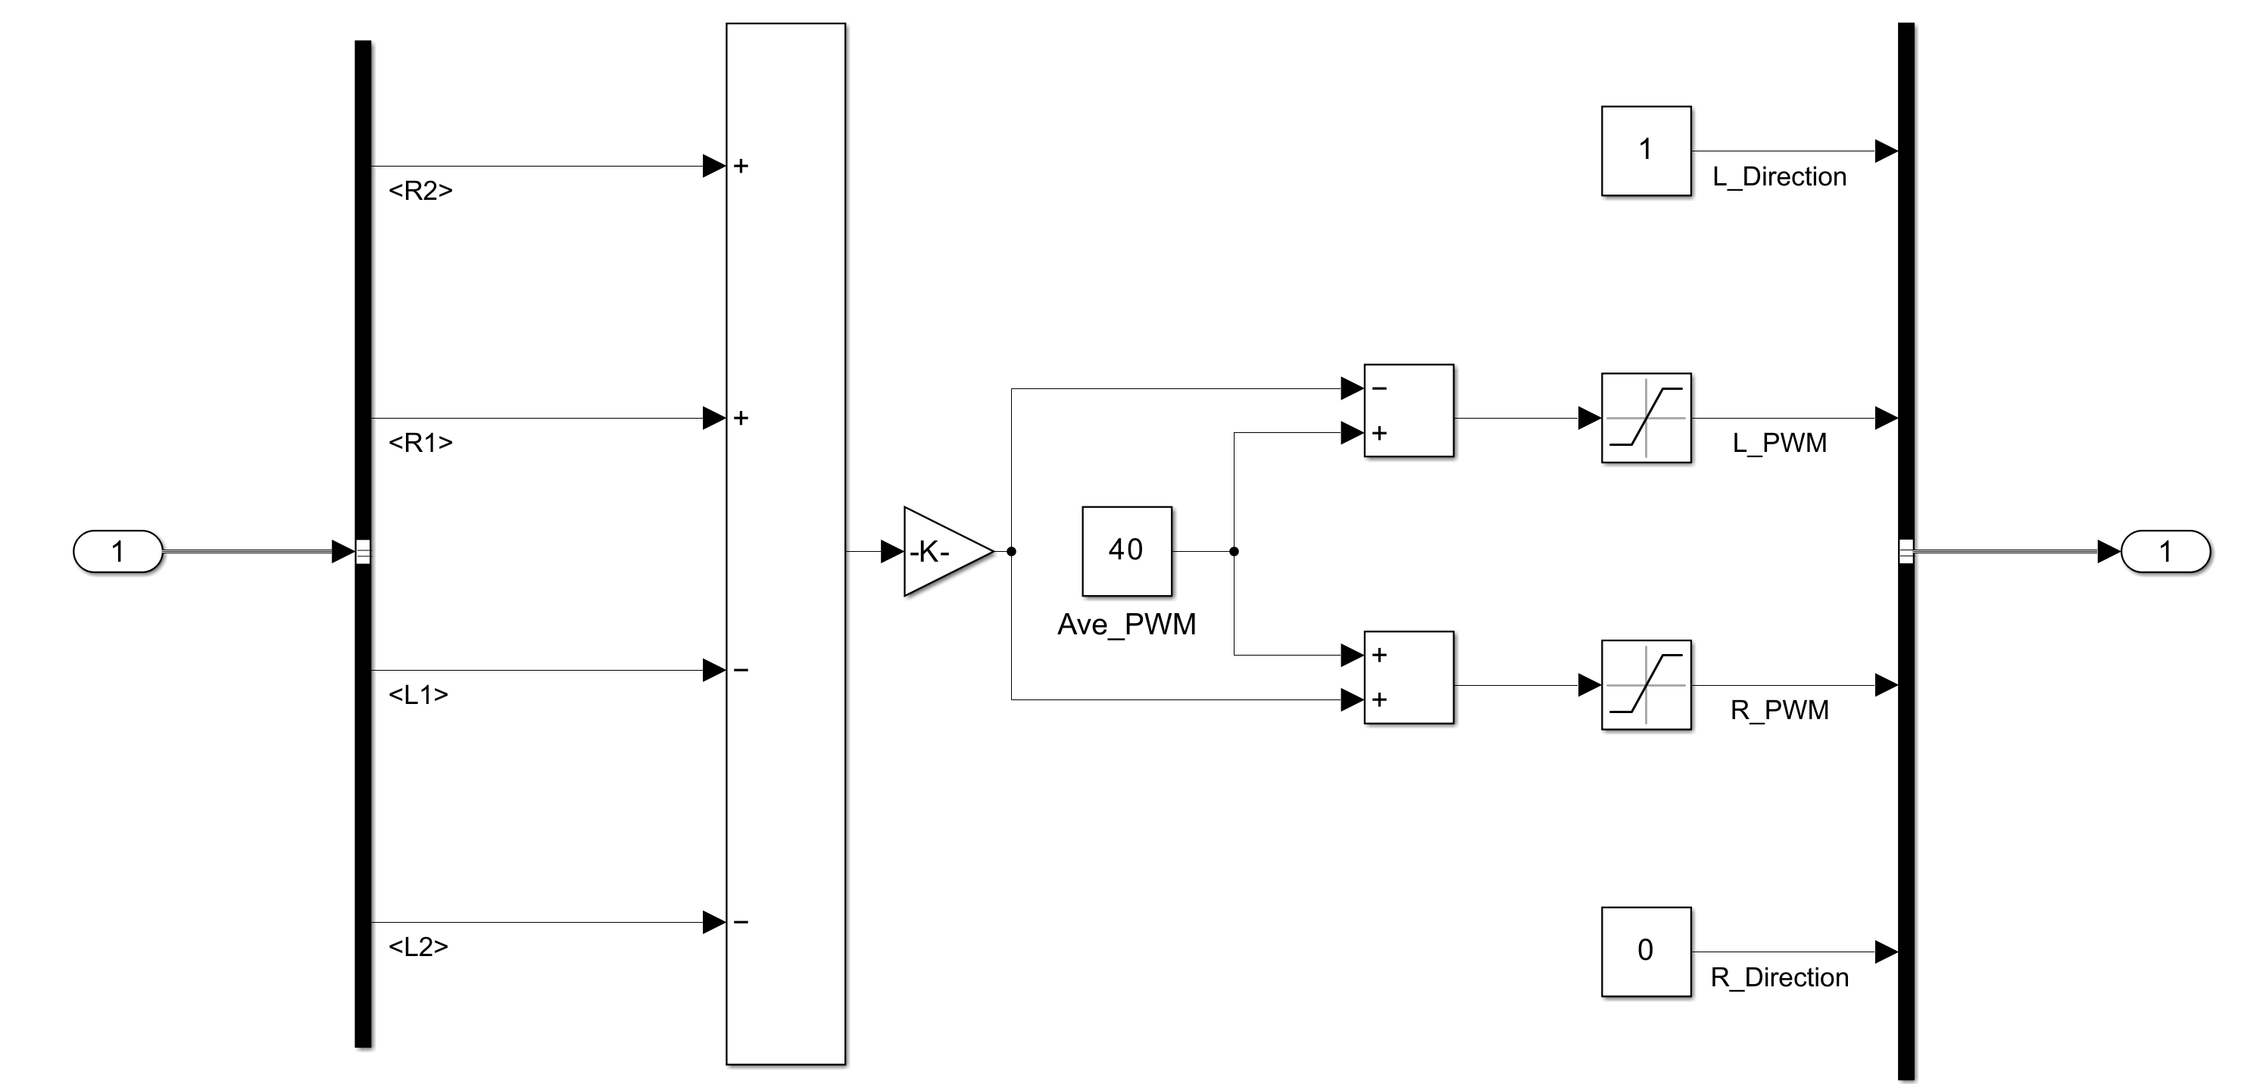

**3.2.3 プラントモデル**

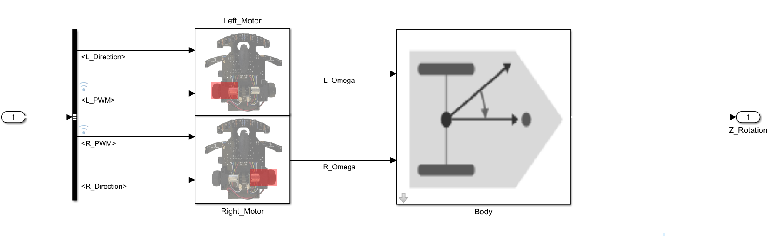

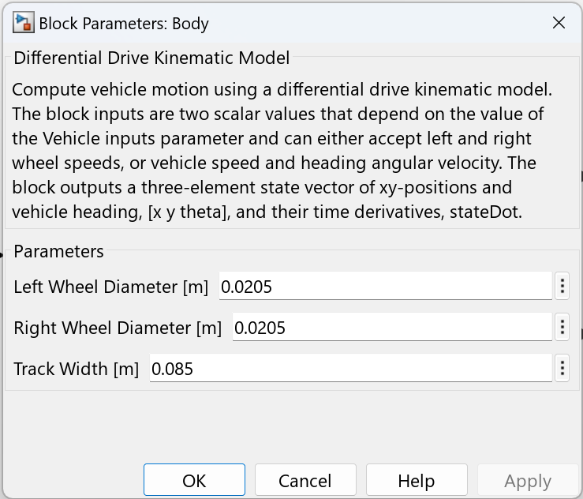

* モータサブシステム：1-Dルックアップテーブルによるシステム同定により、PWM値を回転速度へ変換する。
* ボディサブシステム：二輪差動型ロボットの運動方程式に基づき、角速度・速度の積分により位置・姿勢を計算する。
* パラメータ設定として、タイヤ直径・輪間距離の指定が可能（Ver1: 20.5mm, Ver2: 24mm）。

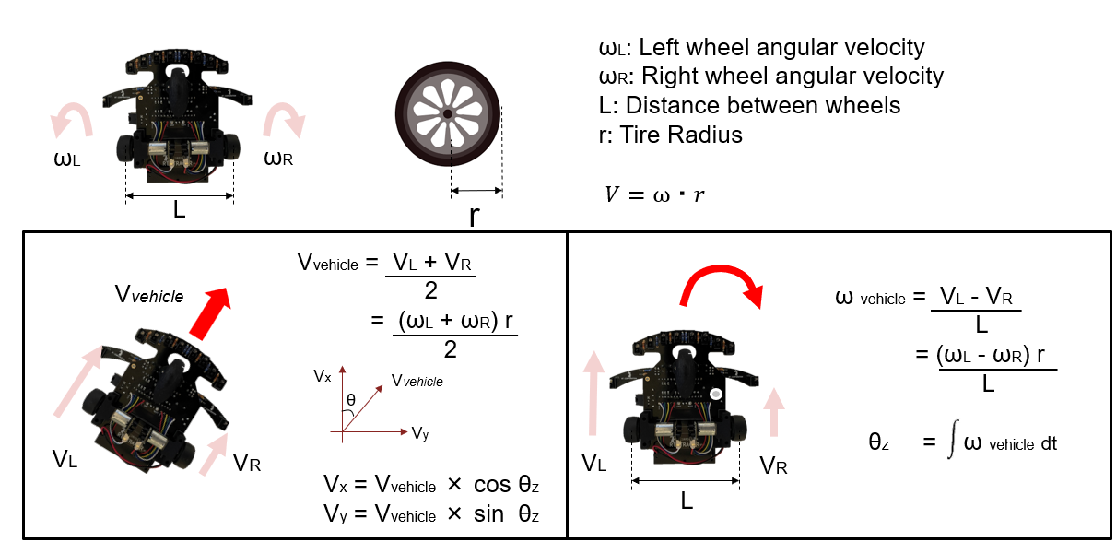

**3.2.4 環境モデル**

環境モデルにはTracer, Initial_Position_Offset, Course, Ground, Behind_Camera, Simulation 3D Scene Configuration以下の6つのブロックが含まれている

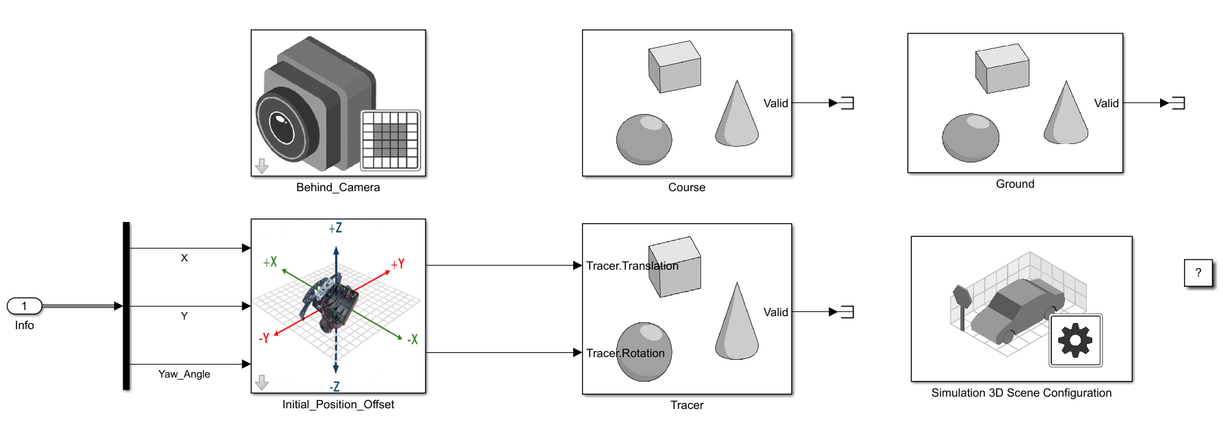

* **Tracer**ブロック：CADファイル（**Tracer.stl**）を3Dアニメーションで表示する。Actor Scaleを0.01倍に設定、STLファイルがセンチメートル単位で読み込まれていたため、メートル単位に変換するために0.01倍に設定されている。実際に使用する際は、単位変換に注意する。
* 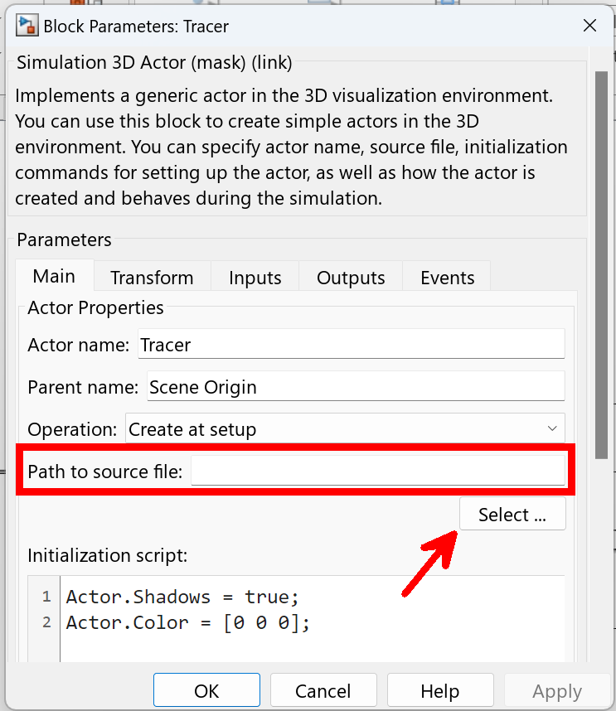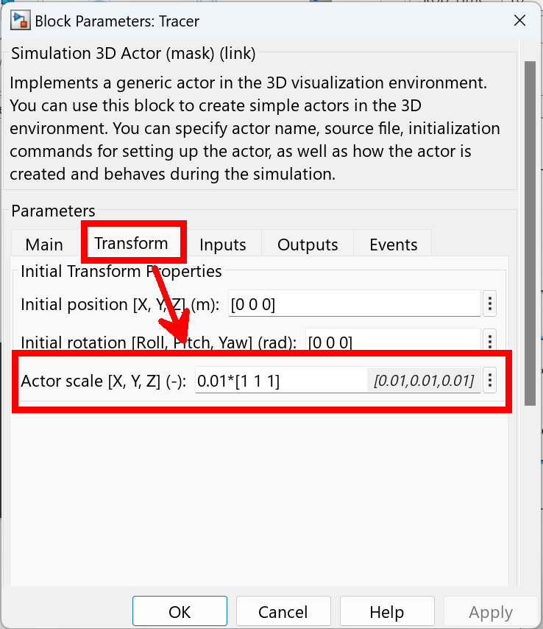
* **Course**ブロック：コースCADファイル（**Course.stl**）を表示する。Actor.Colorで色変更が可能である。
* 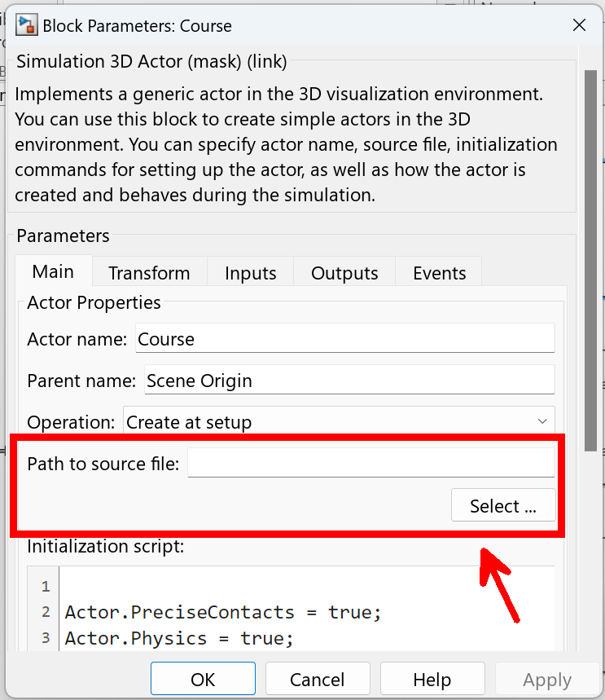
* 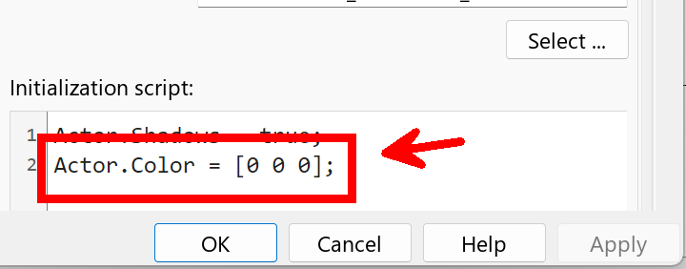
* **Ground**ブロック：3[m]×3[m]×0.001[m]の床を生成する。
* 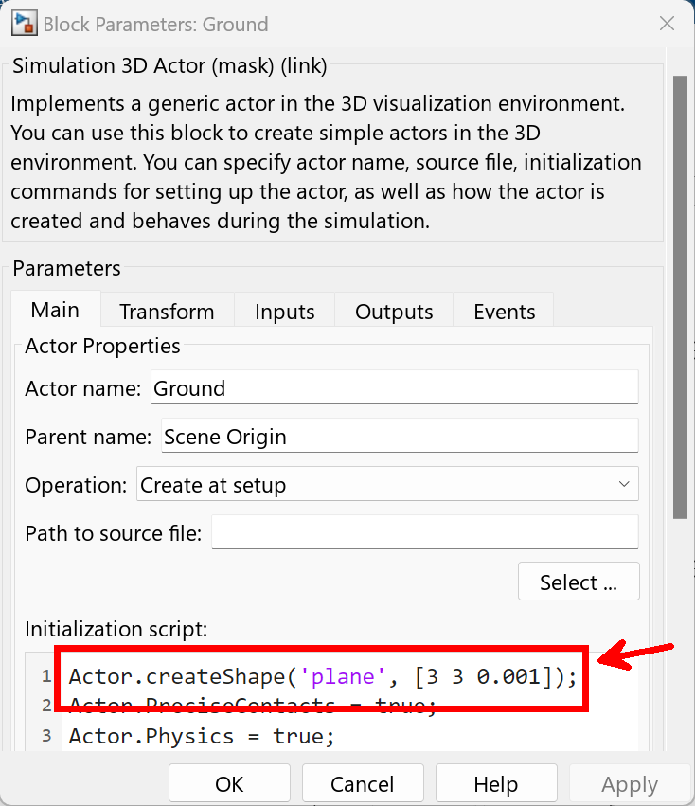
* **Simulation 3D Scene Configuration**：3Dシミュレーションの基本設定および初期カメラ視点の設定を行う。
* 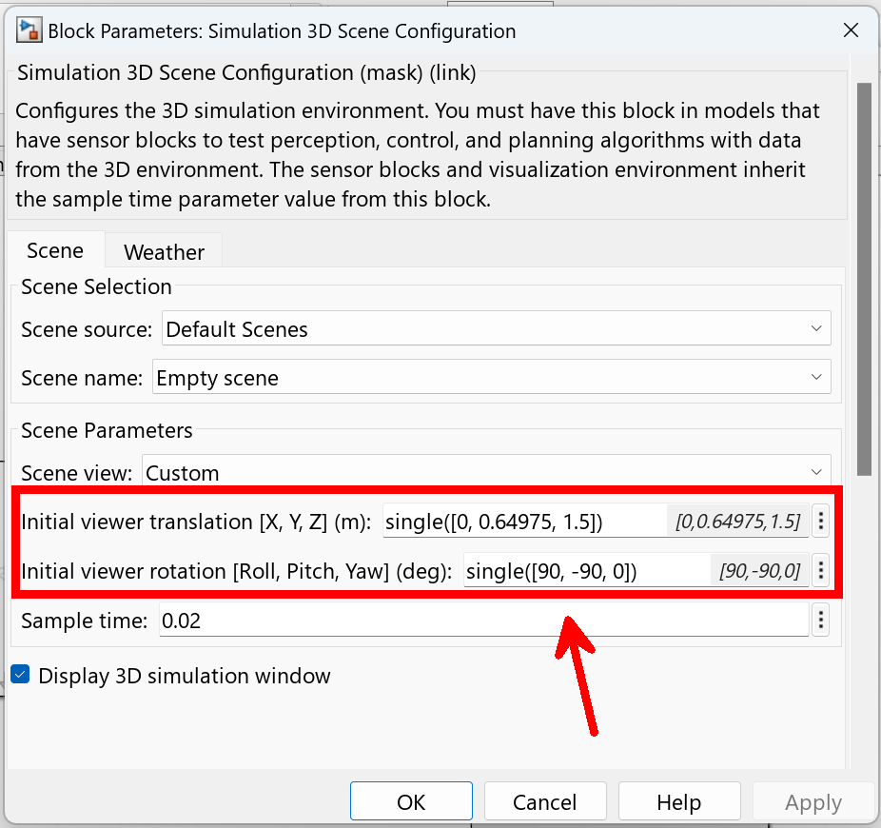
* **Initial_Position_Offset**ブロック：CADデータの初期位置・角度調整用である。
* 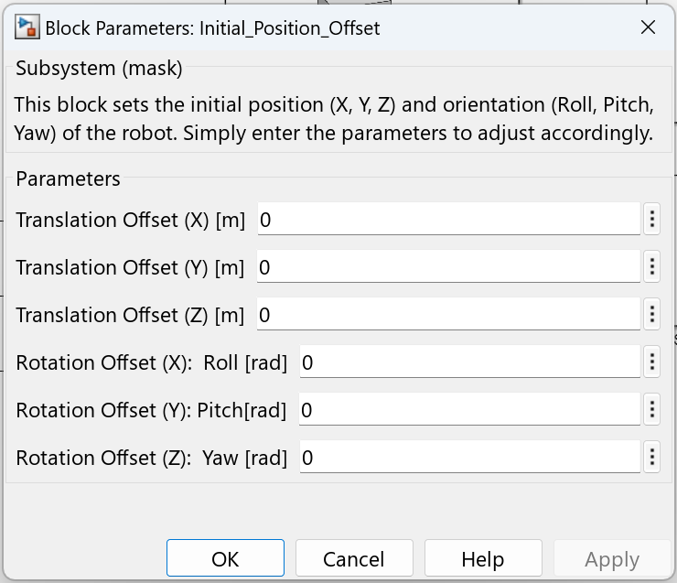

**3.3 シミュレーションの実行と結果確認**

環境モデル内で.STLファイルを選択すれば、デフォルト設定でシミュレーションを実行できる。まずは試しに動かしてみたい場合は、MATLABの現在のフォルダにCourse.stlとTracer.stlがあることを確認して、実行ボタンを押す。一度目の実行時には、3Dアニメーション描画用の無償Unreal Engineのインストールを求められるので、表示される指示に従ってインストールを進める。

* 環境モデル内で**.stl**ファイルを選択し、デフォルト設定でシミュレーションを実行可能である。
* 実行時、Unreal Engine（無償）が未インストールの場合は指示に従いインストールする。
* 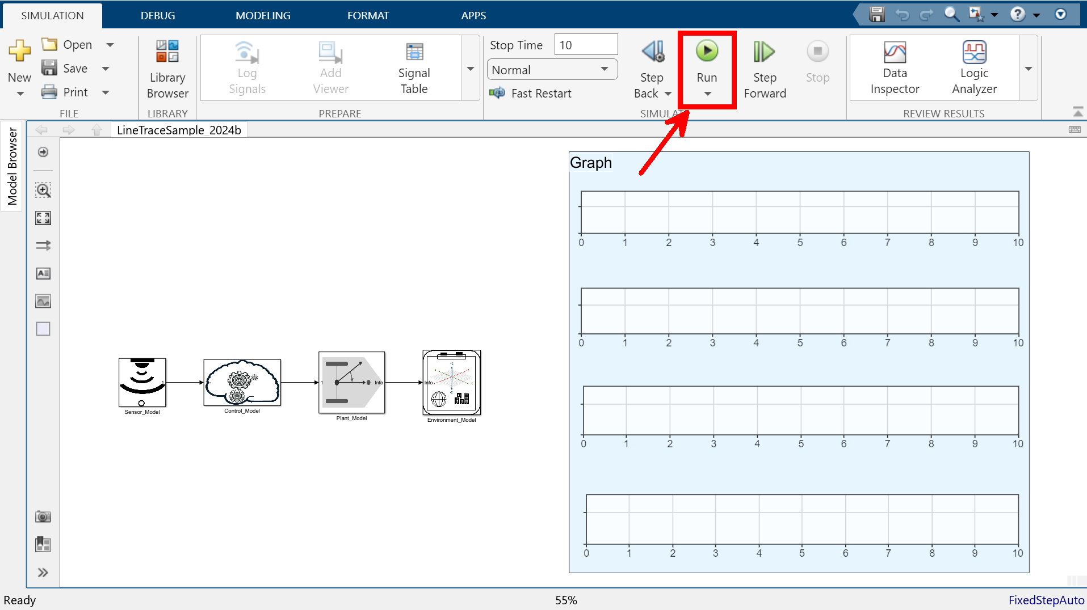
* アニメーションでロボット挙動を確認でき、センサーデータとの整合性も検証可能である。
* 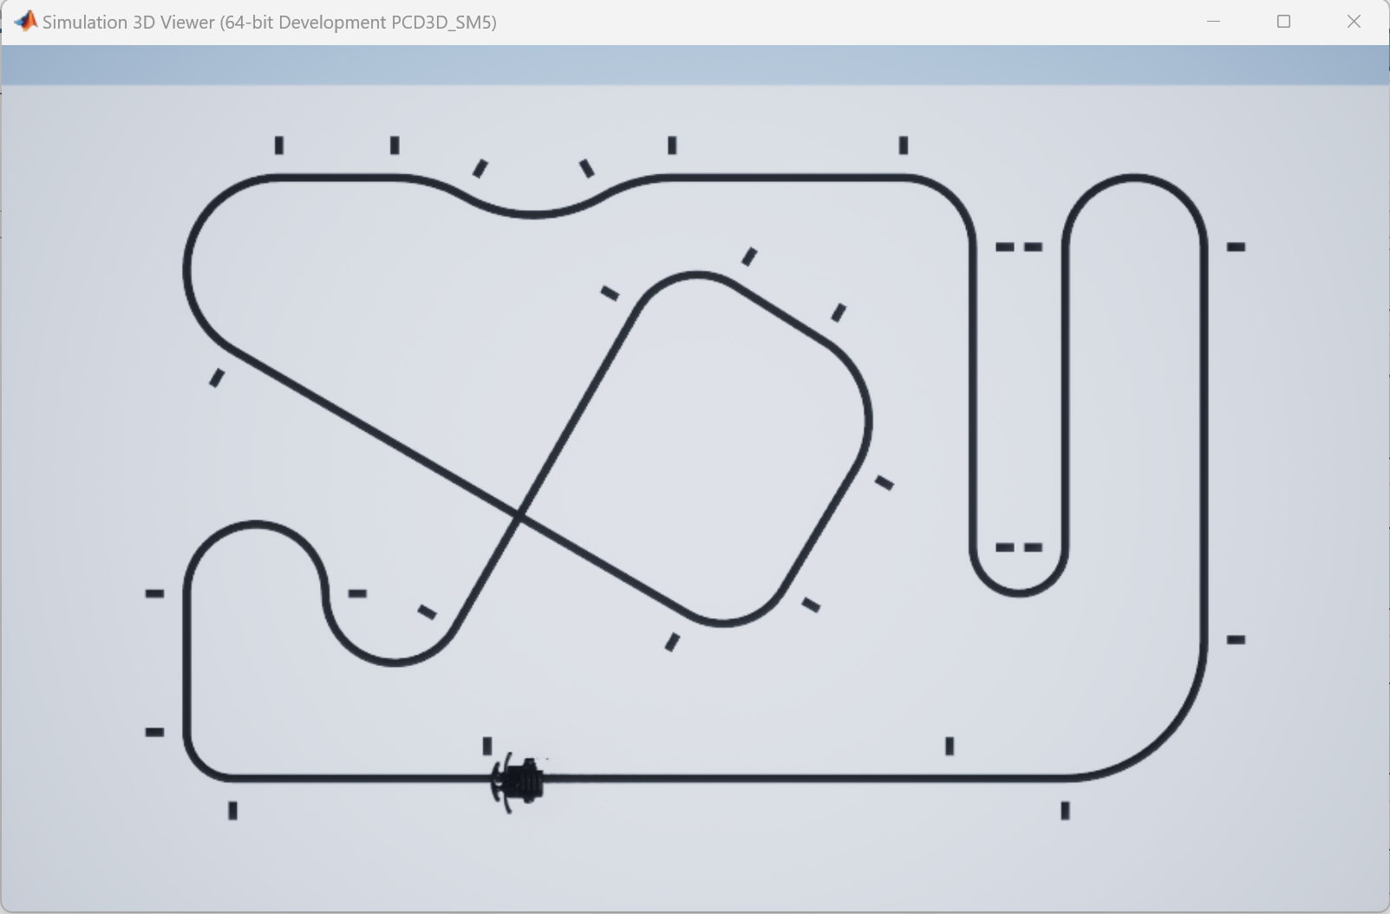
* 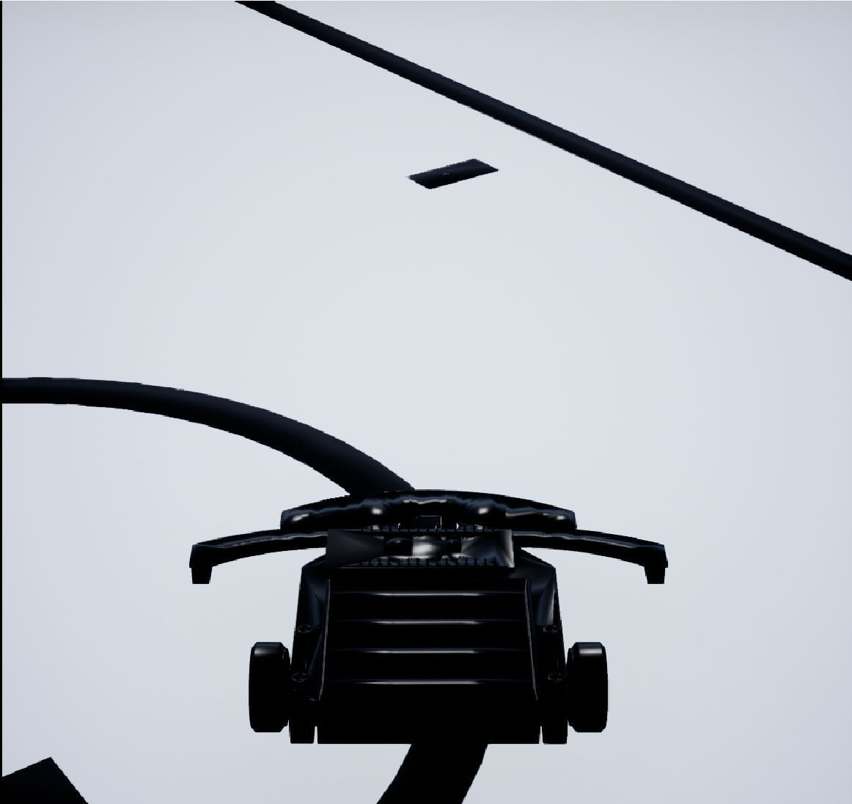
* 必要に応じて信号線を右クリックし「Log Selected Signal」を付与し、Data Inspectorで信号確認が可能である。
* 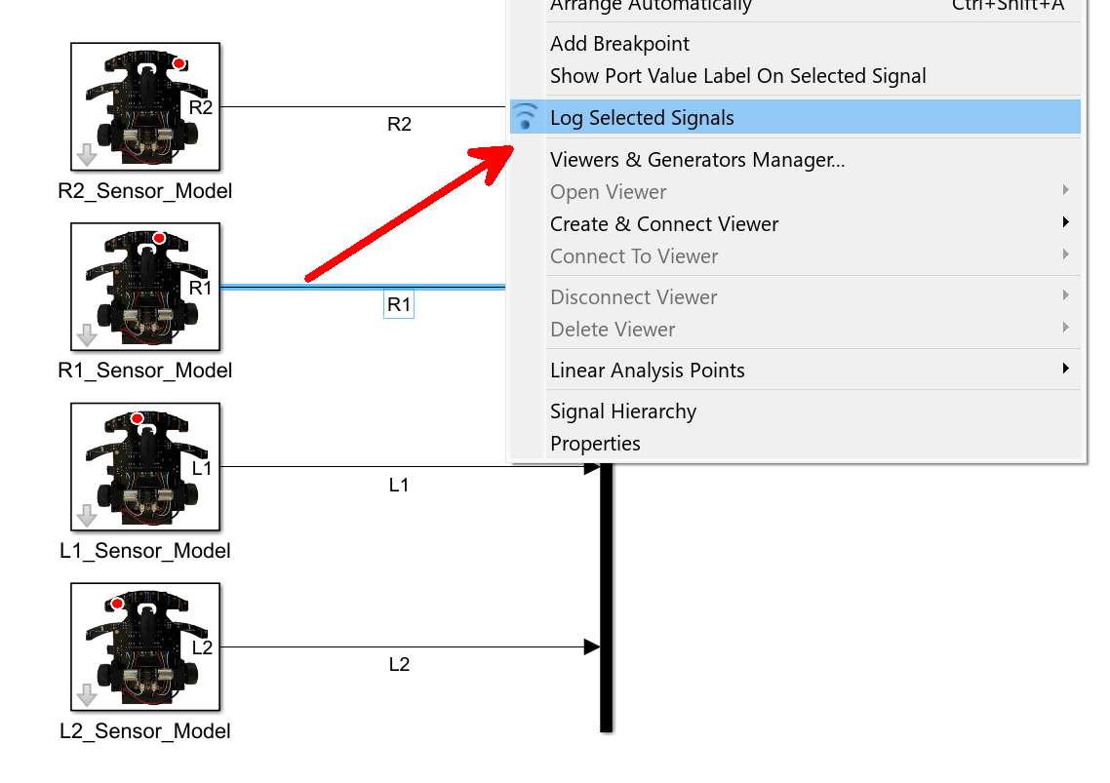
* 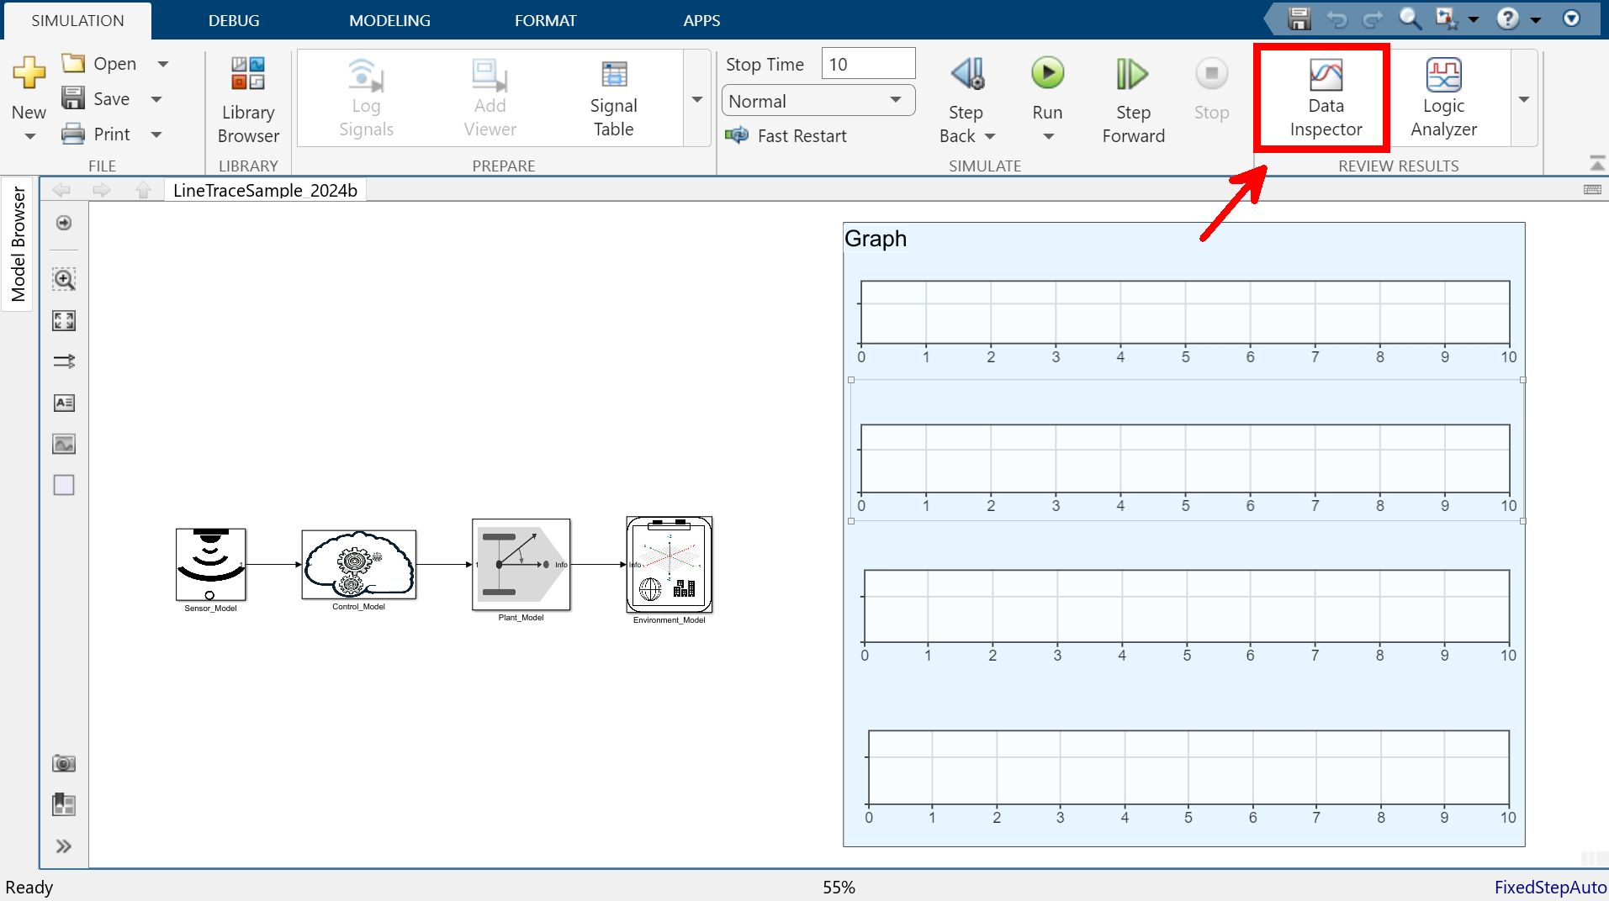
* 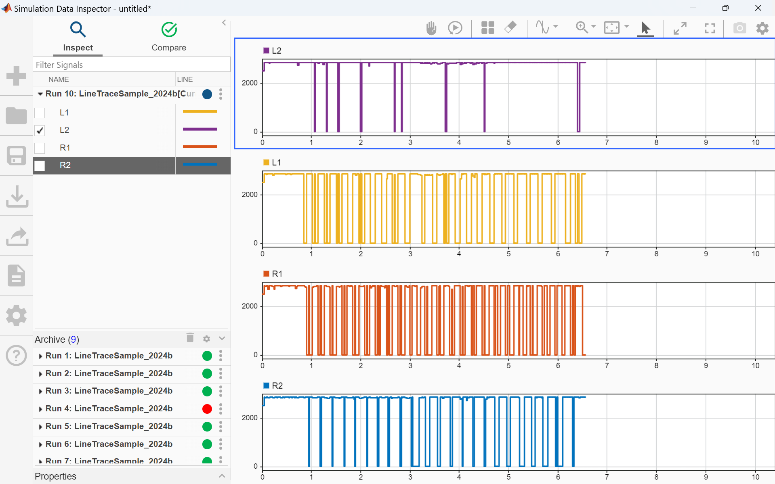

**3.4 モデルの改良と応用**

各サブシステムを改良・応用することで、より高度なシミュレーションが可能となる。以下に主な改良例を示す。

| **項目** | **内容** |
| --- | --- |
| センサー信号 | ノイズの追加 |
| センサー種類 | RGBカメラ以外にライダー等の利用 |
| センサー数 | 増設 |
| センサーサブ | 実環境データへの置き換え、外部制御ハードウェアへの置き換え |
| 制御モデル | 高速・高精度化 |
| モータモデル | 精度向上 |
| 空気抵抗 | 二輪差動モデルへの追加 |
| 摩擦 | 二輪差動モデルへの追加 |
| 環境モデル | カスタム機体の導入 |

本モデルは汎用性の高い簡易デモとして設計されており、各要素の改良・応用により自動車、ロケット、ロボット、ドローン、航空機、鉄道、船舶等多様な分野での活用が期待できる。

**4. ハードウェアブロックセット**

**4.1 STM32ハードウェアの構成と機能**

* 株式会社アールティ製[トレーニングトレーサー](https://rt-net.jp/products/rt-tracer/)（STM32 F3xxシリーズCPU搭載）を基にハードウェアブロックセットを構築している。
* 入力：LED光センサー、タクトスイッチ、IMU、バッテリー電圧センサー、エンコーダ。
* 出力：モータ、LEDライト、ブザー。
* 使用ブロック：ADC Block, IMU Block, Digital Read Block, Encoder Block。
* 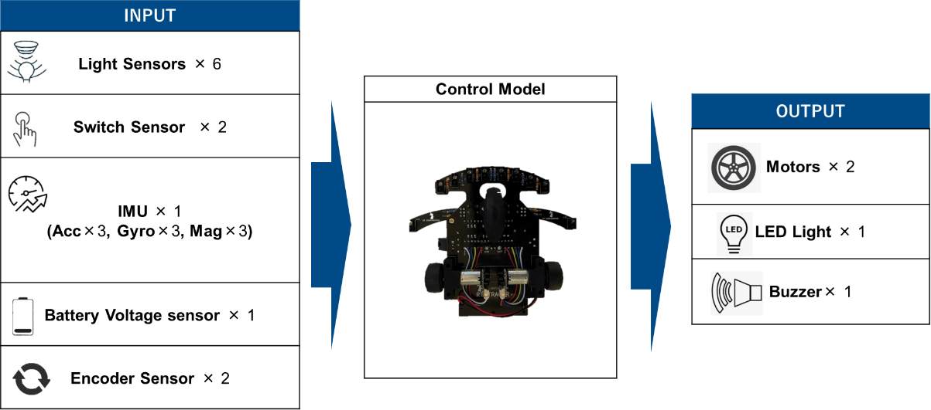

**4.2 環境設定**

**必要機材**

* PC
* USB-Micro Type Bケーブル
* トレーニングトレーサー本体
* 単4電池（4本）
* 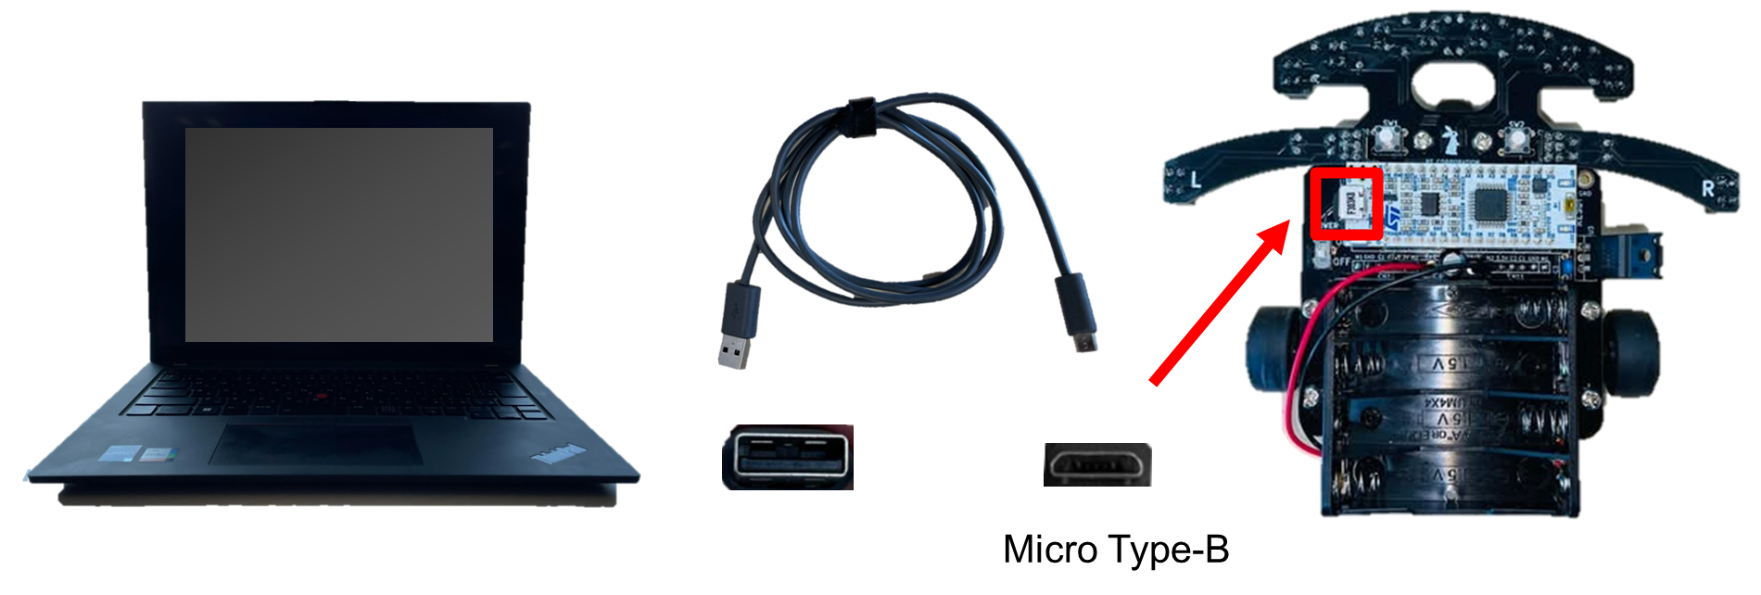

**ハードウェアサポートパッケージのインストール**

1. MATLAB画面右上「Add-Ons」→「Get Hardware Support Packages」を選択する。

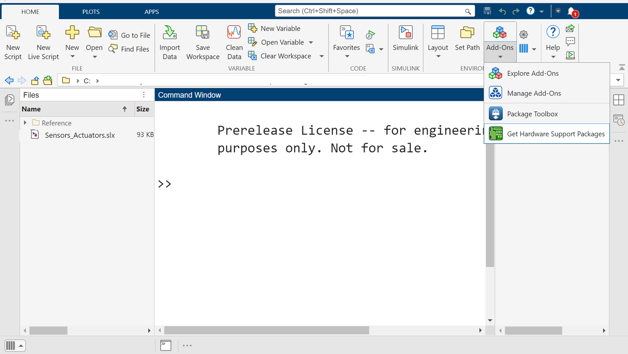

1. 検索バーで「stm32」を入力し検索する。

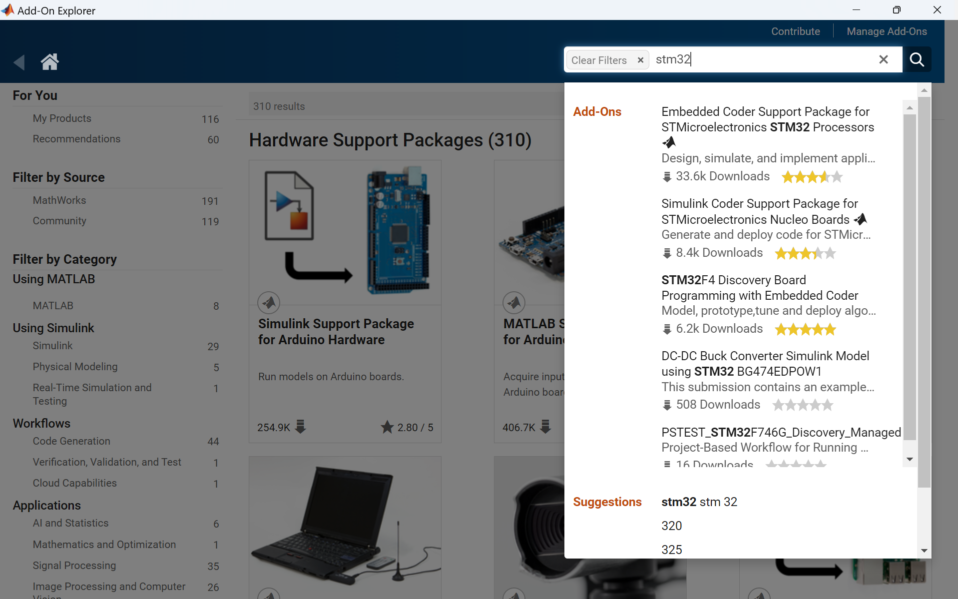

1. 「Embedded Coder Support Package for STMicroelectronics STM32 Processors」を選択しインストールする。

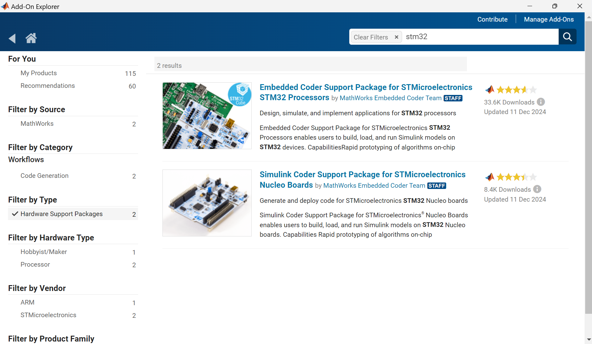

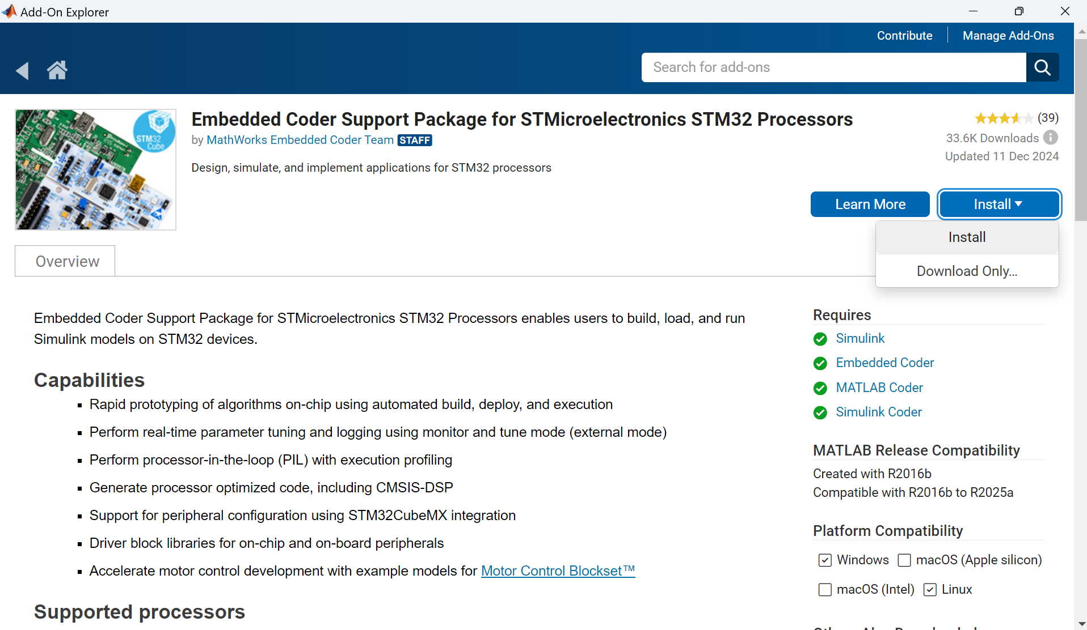

1. インストール後、「Setup Now」をクリックする。

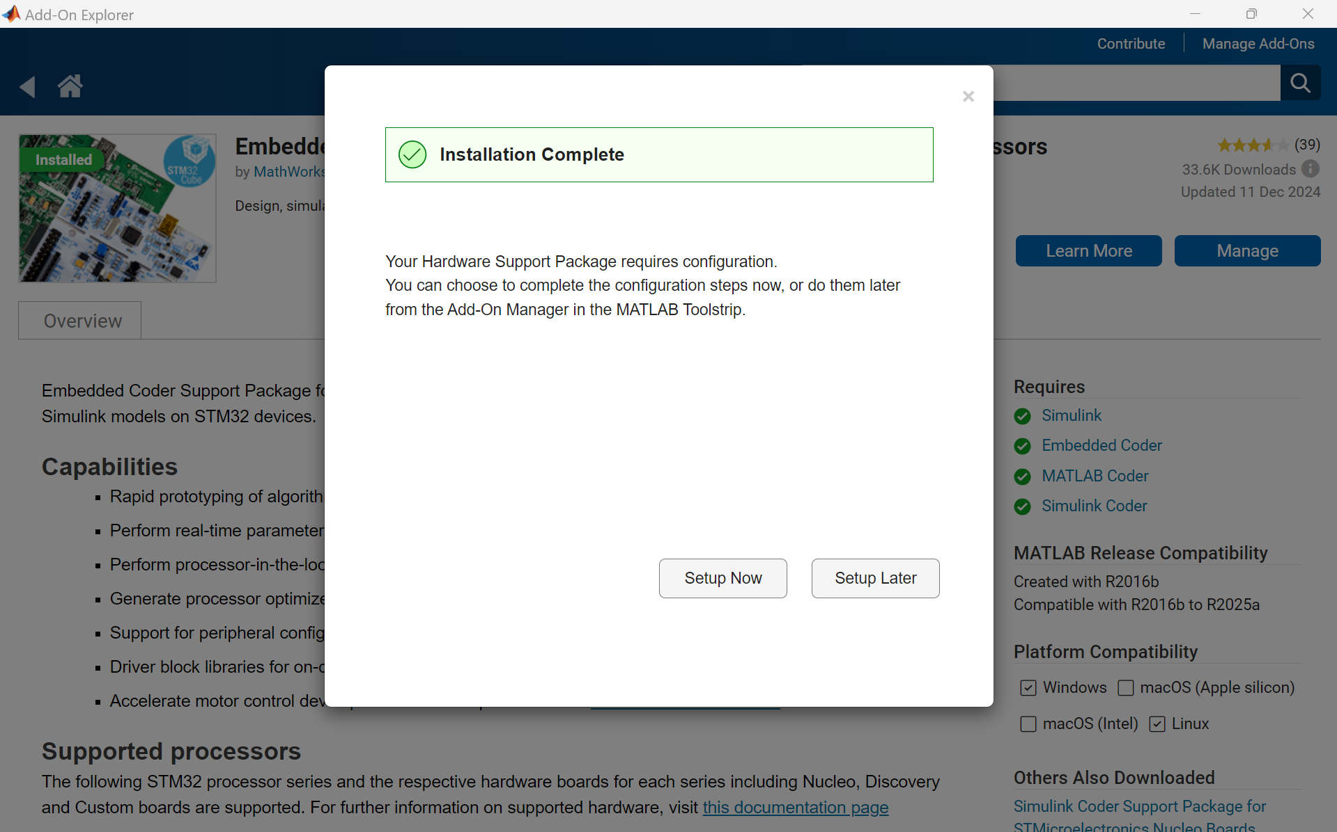

1. STM32F3xxのみチェックし「Next」をクリックする。

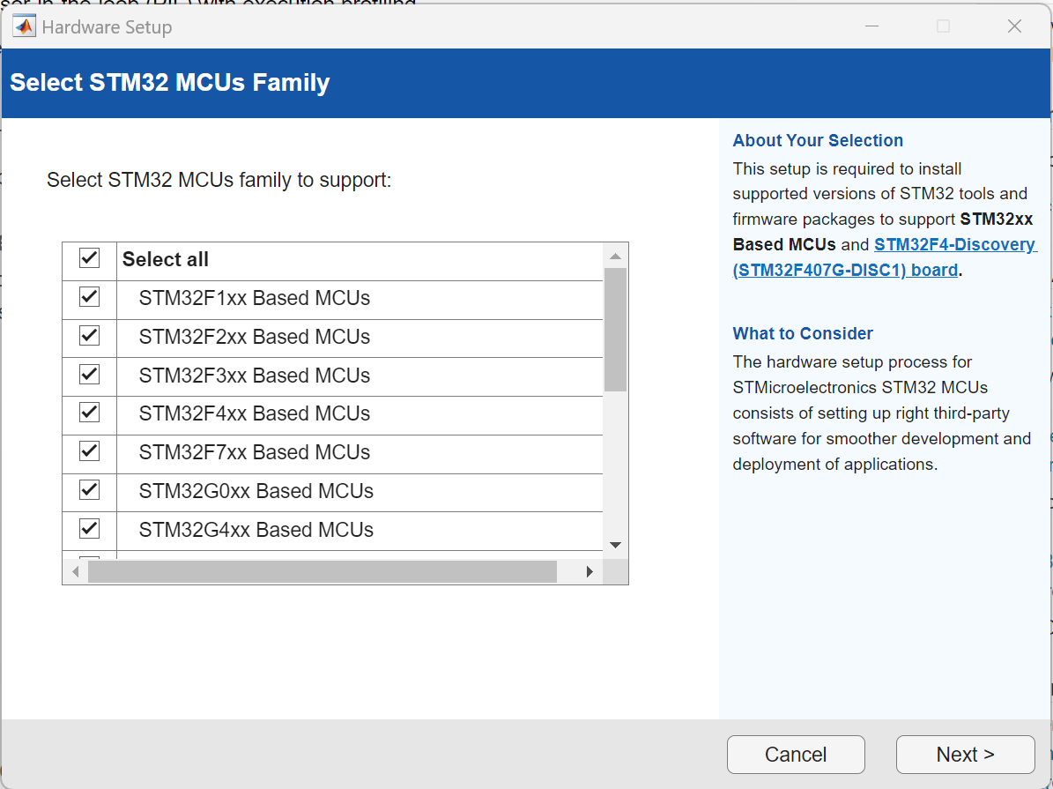

1. Third Party Toolsウィンドウで必要ソフトウェア・ファームウェアをインストールする。

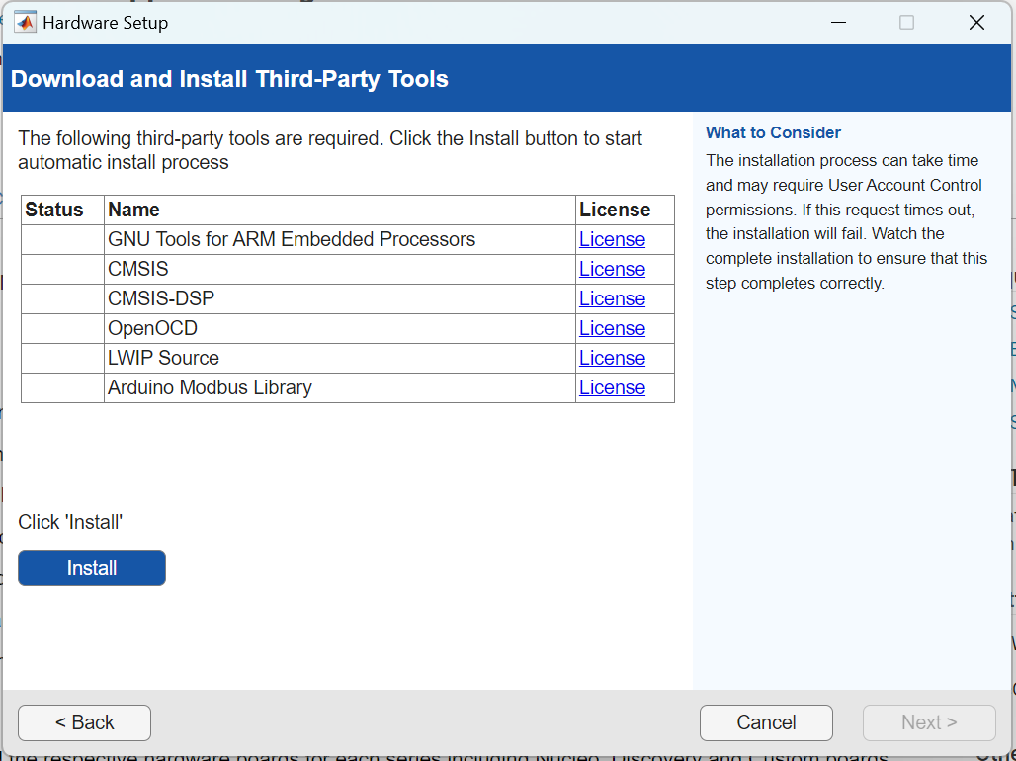

1. ARMをダウンロード・インストール→解凍→ファイルを実行→
2. STM32CubeMX v6.4 (および後ほど同じ動作をSTM32CubeProgrammer v2.6で実施)をダウンロード・インストールする。

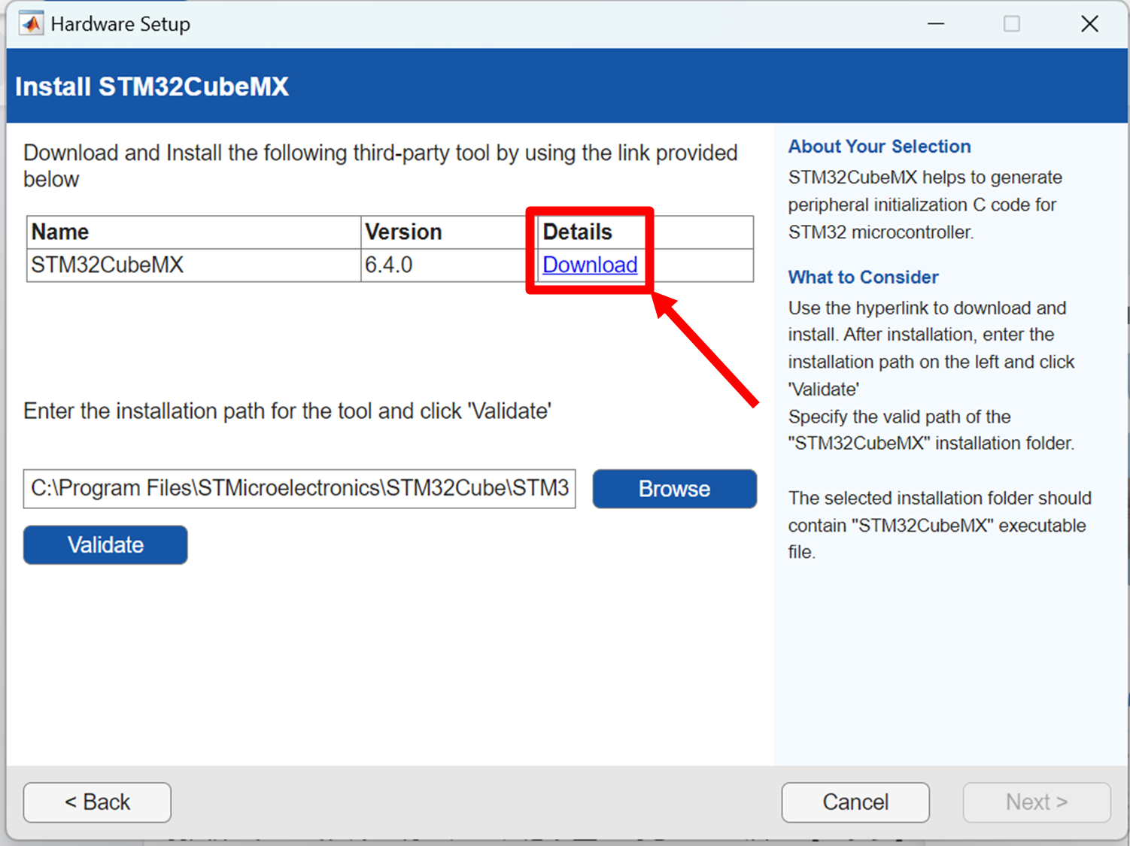

1. Installation Pathを指定しValidateする。

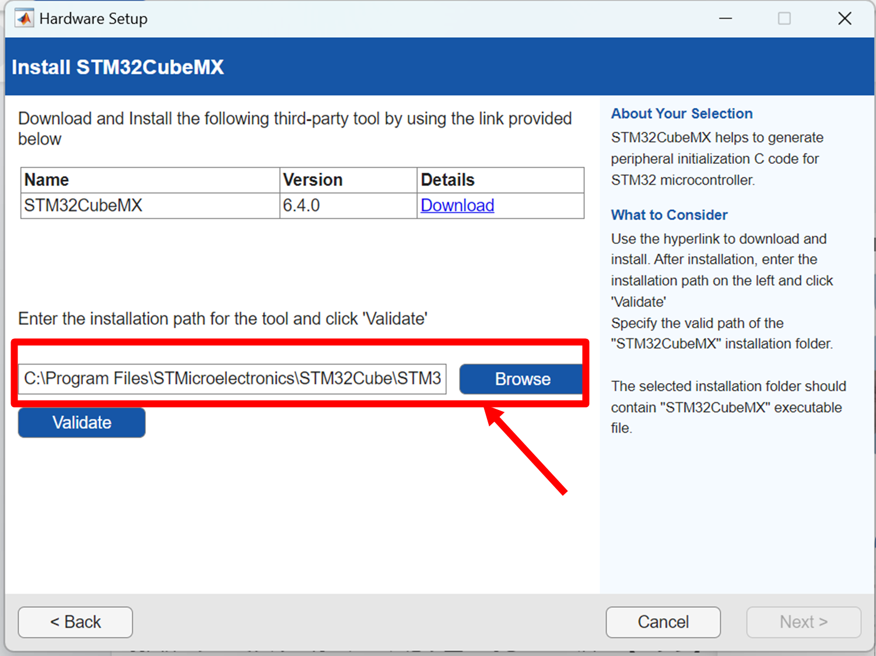

1. Firmwareのインストールを行う。

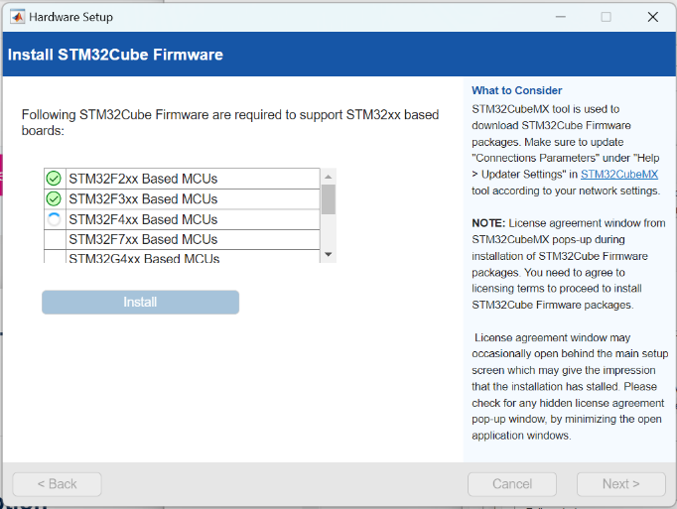

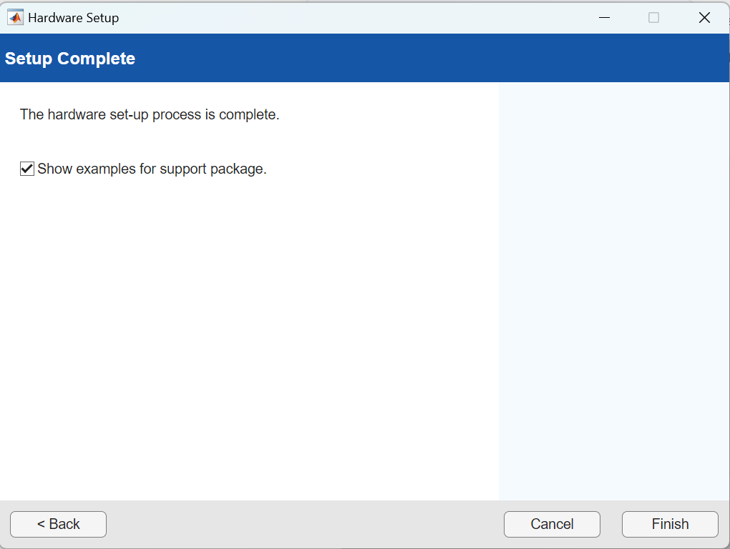

**4.2.1 Simulinkの設定**

1. **Modeling** → **Model Settings** → **Hardware Implementation** → **Hardware board** を **STM32F3xx Based** に設定する。

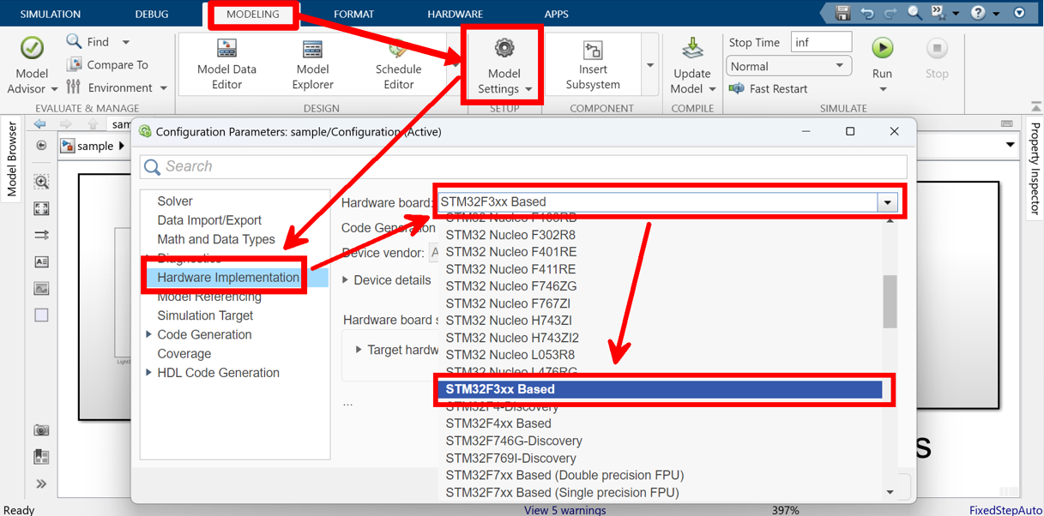

1. **Hardware Implementation** → **Target Hardware Resources** → **Connectivity** → **Serial Port** をPCのデバイスマネージャで確認したCOM番号に設定する。

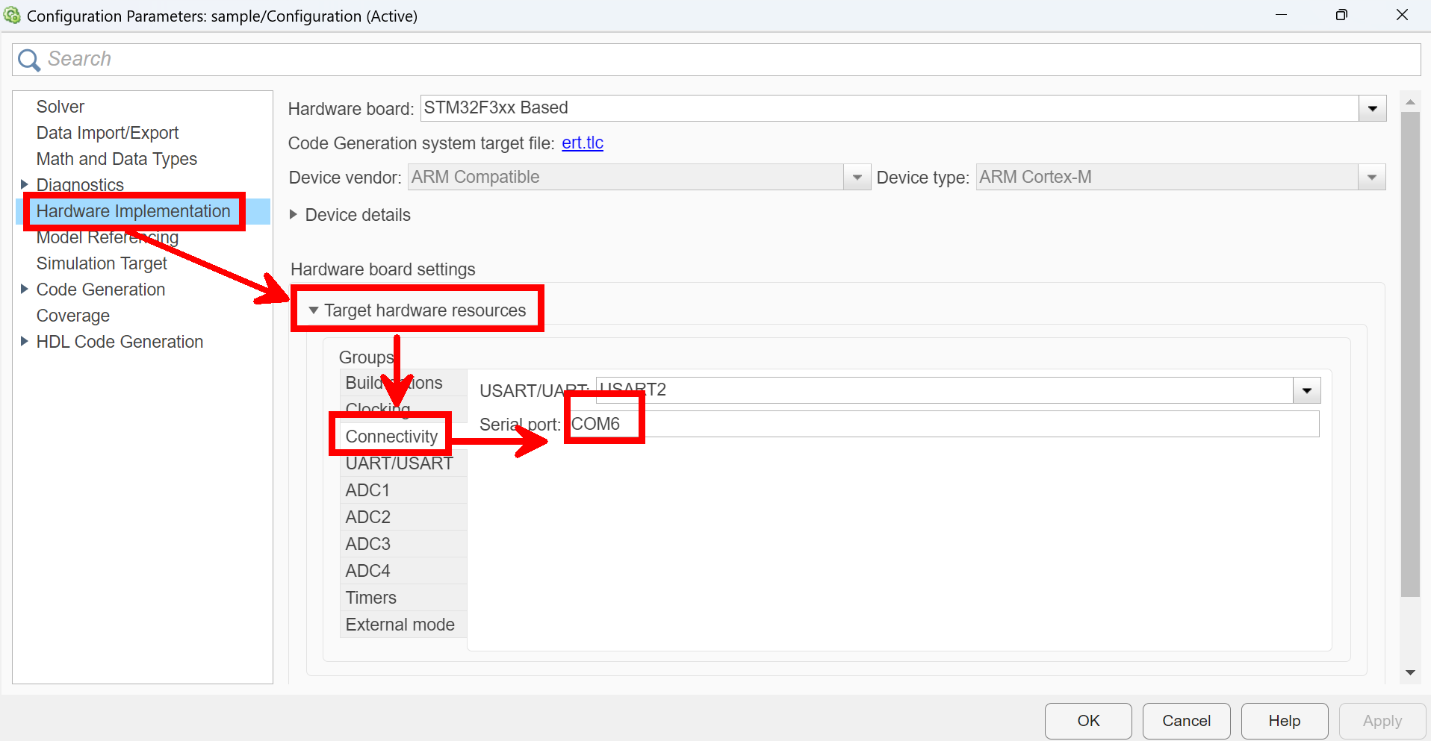

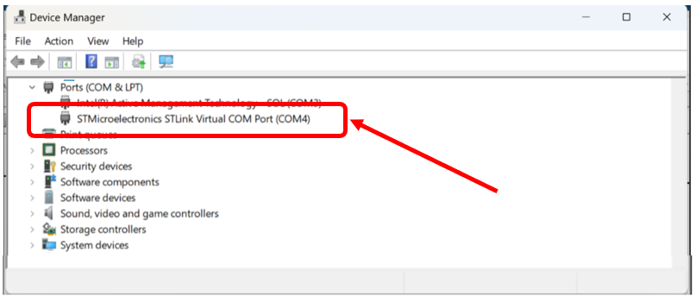

1. **.ioc**ファイル作成/選択：
   * 無い場合：**Build Options**→**Create**→プロジェクト名・保存先指定→**Select Hardware**で**NUCLEO-F303K8**選択。
   * 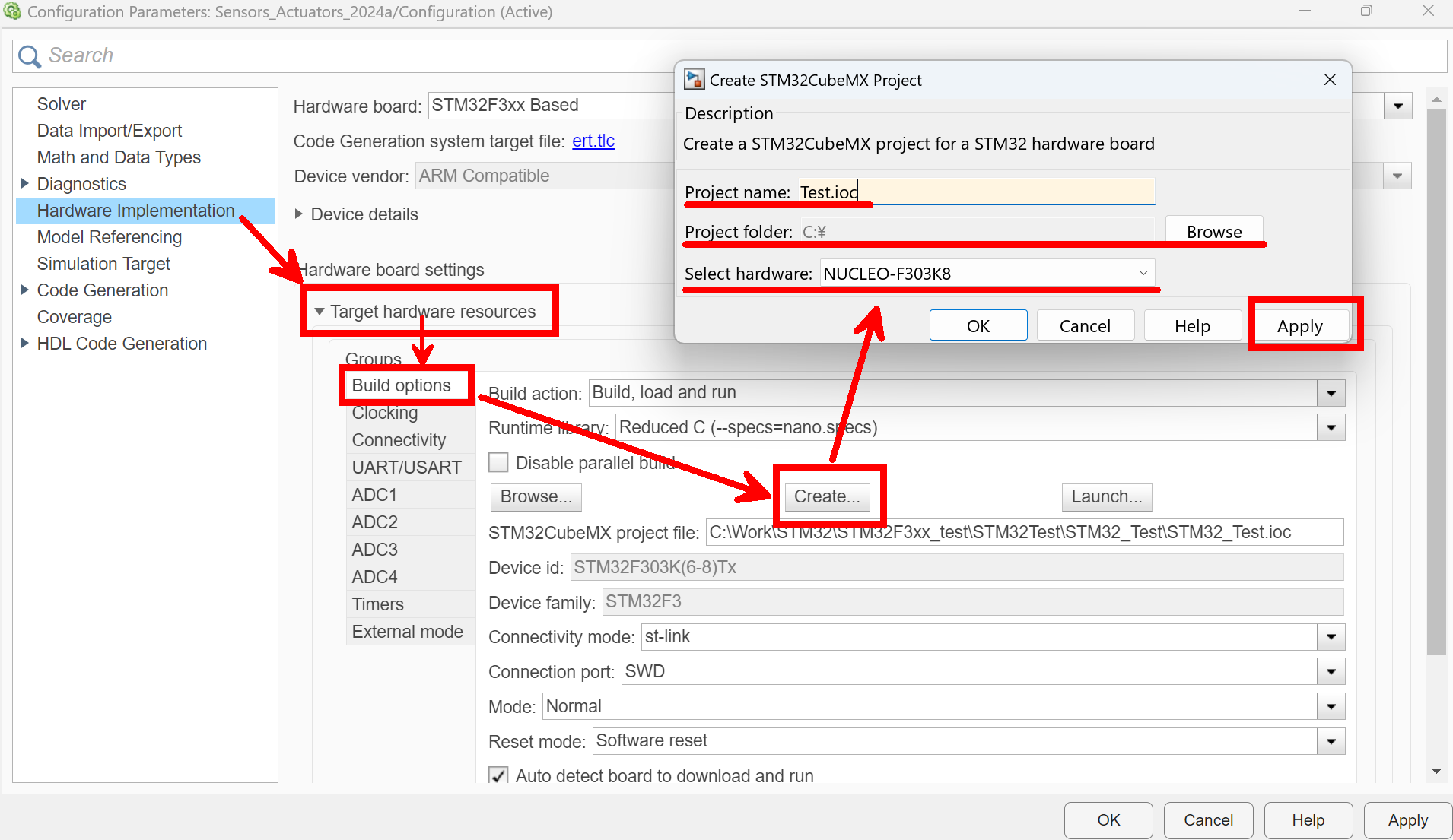
   * 有る場合：**Browse**で選択。
   * 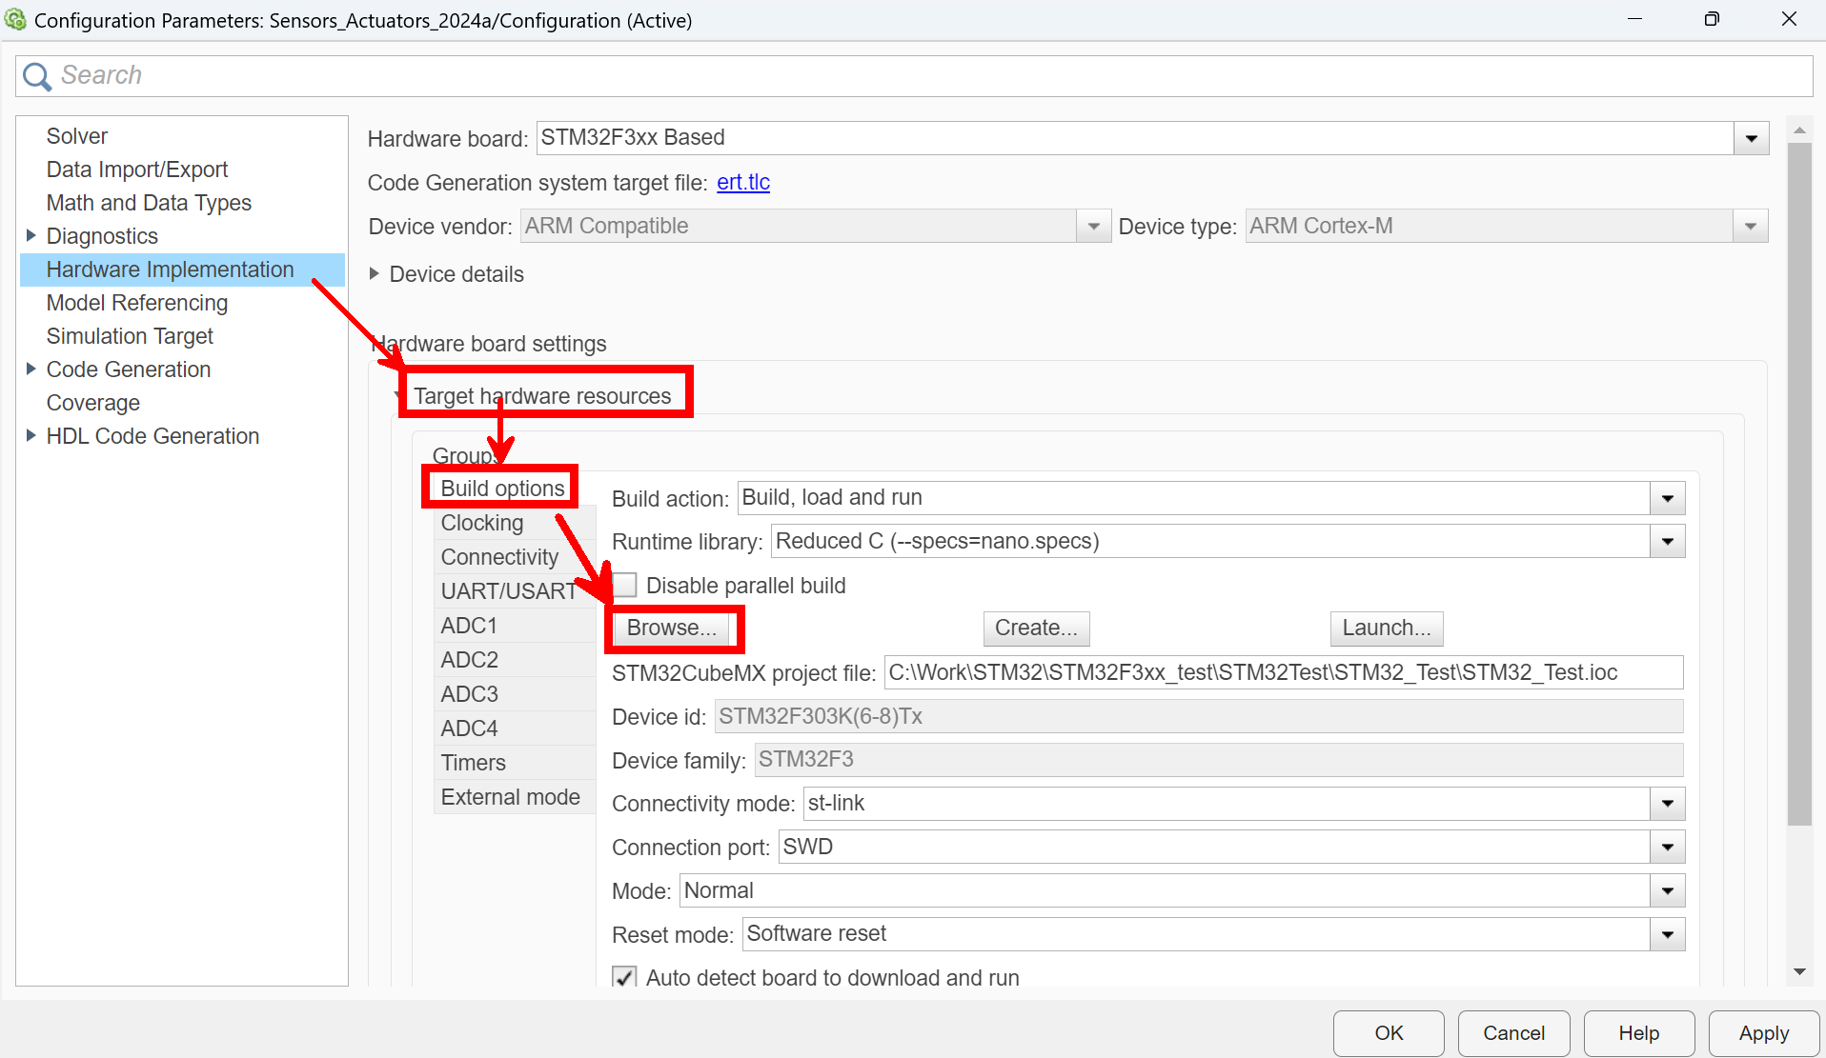
2. Simulinkからの実行方法は「Monitor & Tune」または「Build, Deploy & Start」とする。
   * Monitor & Tune：リアルタイム信号取得（USB接続必須）、**Faster Runs**。
   * 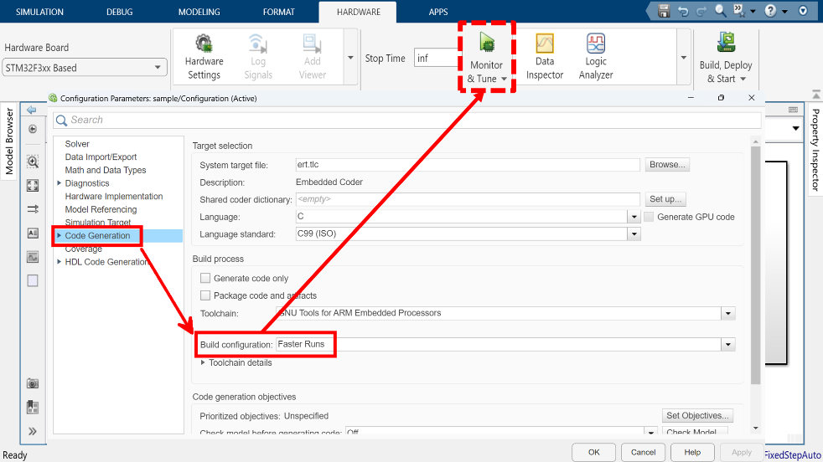
   * Build, Deploy & Start：コードレス自動動作（ログ取得は別途）、**Faster Builds**。
   * 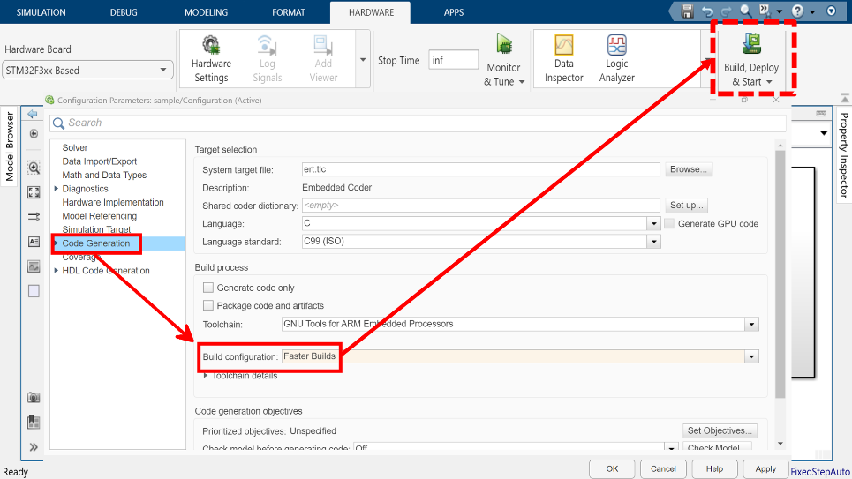

**4.2.2 STM32CubeMXの設定**

**トレーニングトレーサーバージョン1 (旧バージョン)**

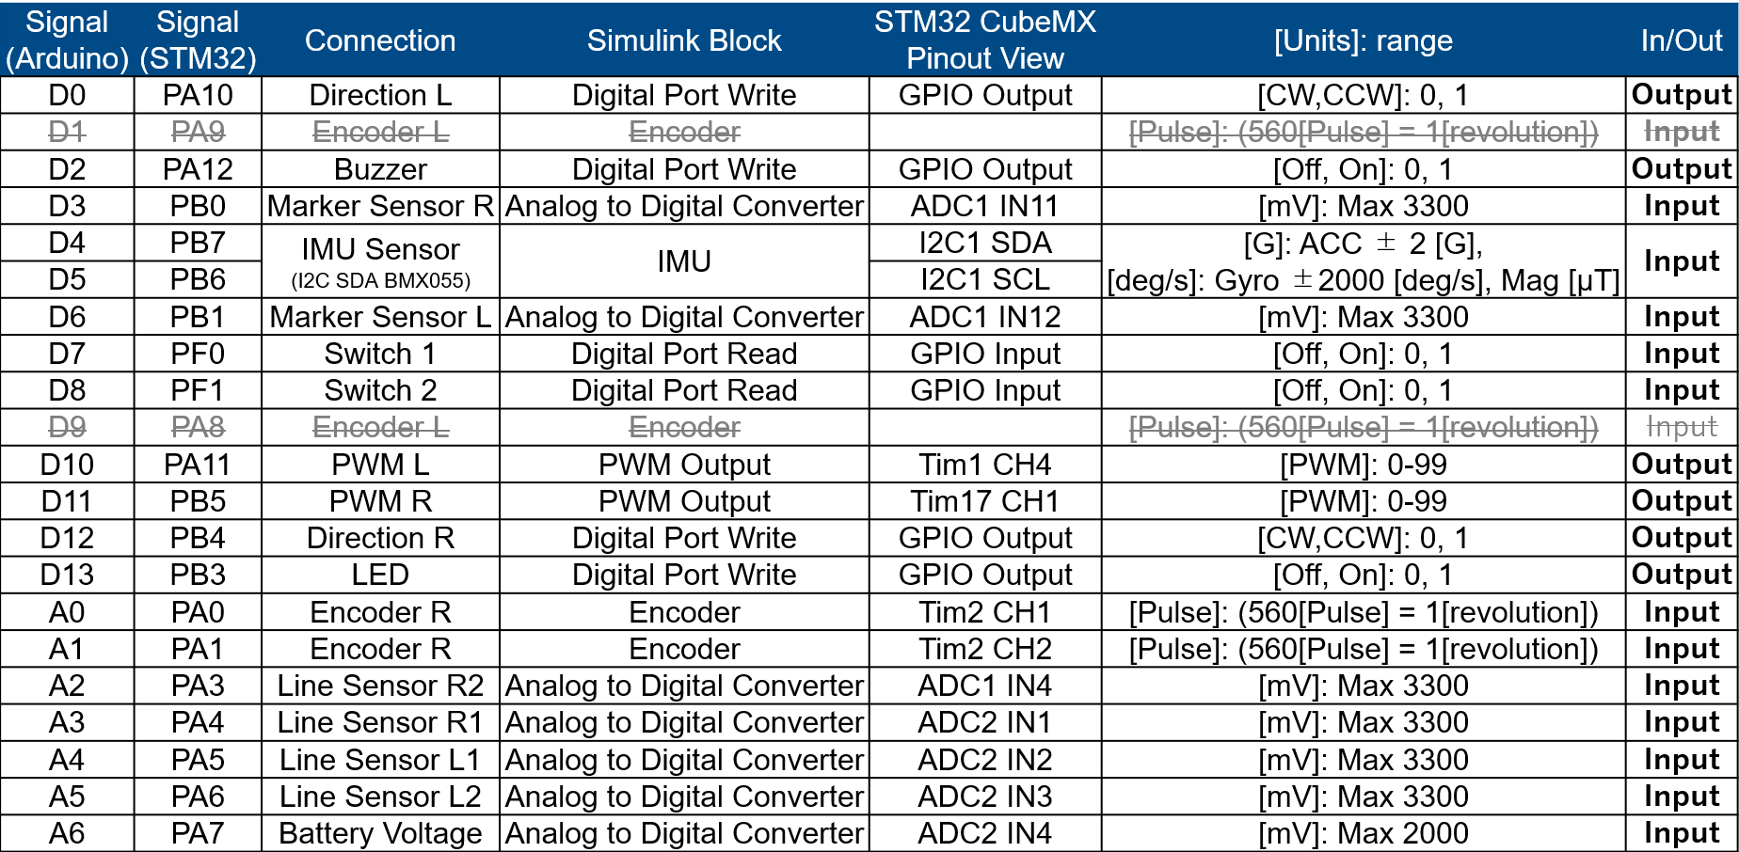

**トレーニングトレーサーバージョン2 (新バージョン)**

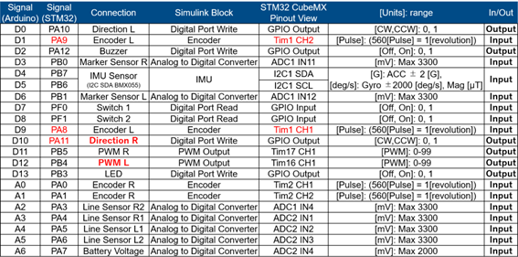

* トレーニングトレーサーの新旧バージョンによりピン配置が異なるため、利用機体を確認し、.iocファイルを開きPinout Viewで接続先を設定する。**Model Settings → Hardware Implementation → Launchボタンをクリック**
* 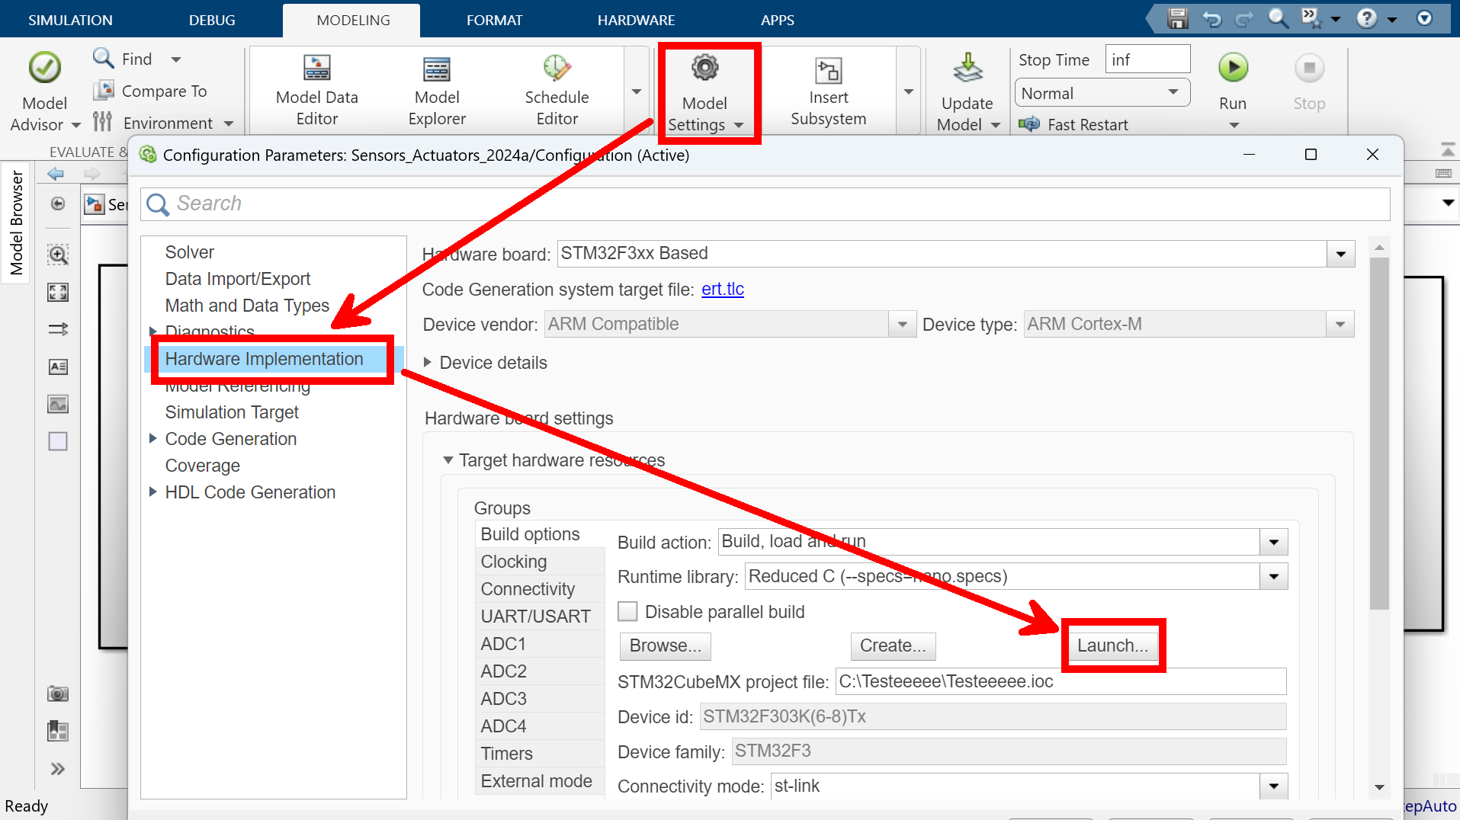
* 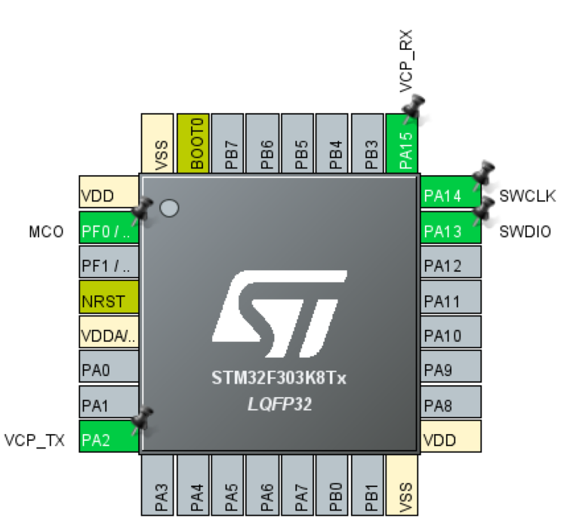
* 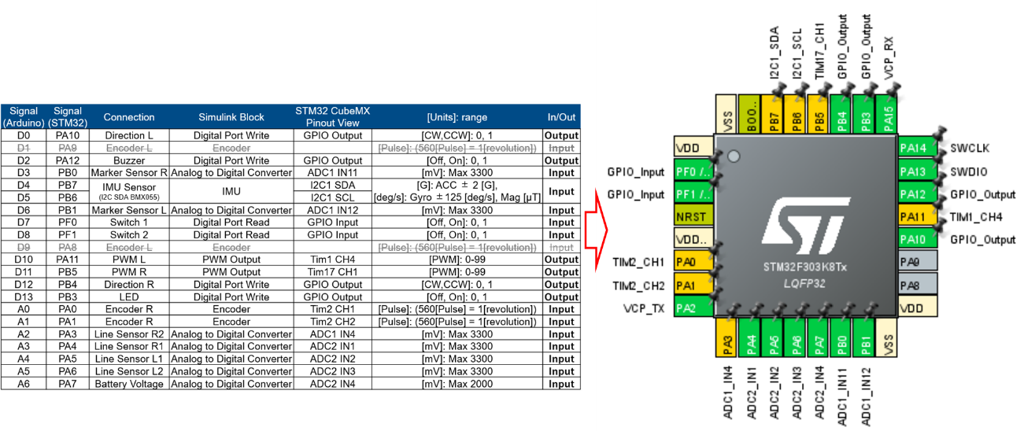

スイッチブロックは**GPIO_Input**に接続し、Pull up設定とする。**GPIO → PF0 and PF1 → GPIO Pull-up/Pull-down → Pull upに変更**

* 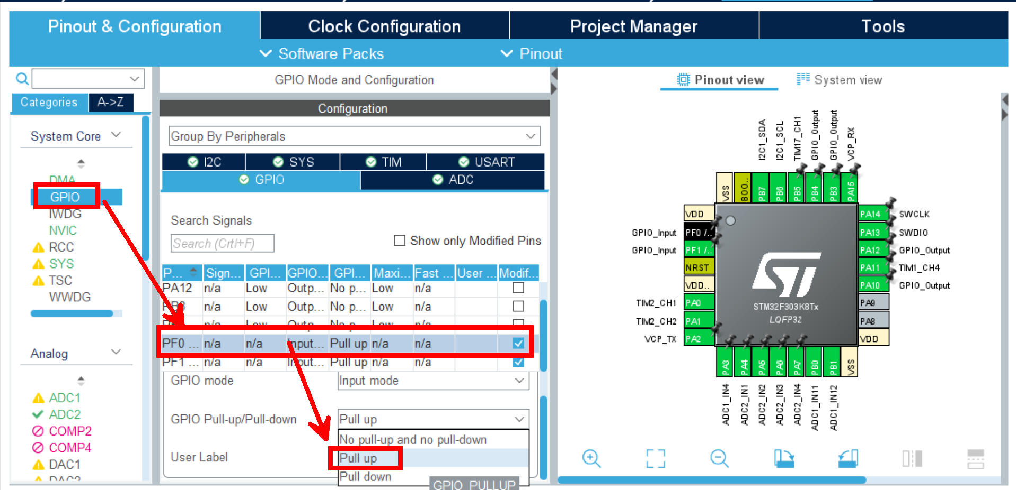
* TIM2タイマーの割当変更（右モータエンコーダ用にTIM3へ）。**System Core → SYS → Timebase Source → TIM3**
* 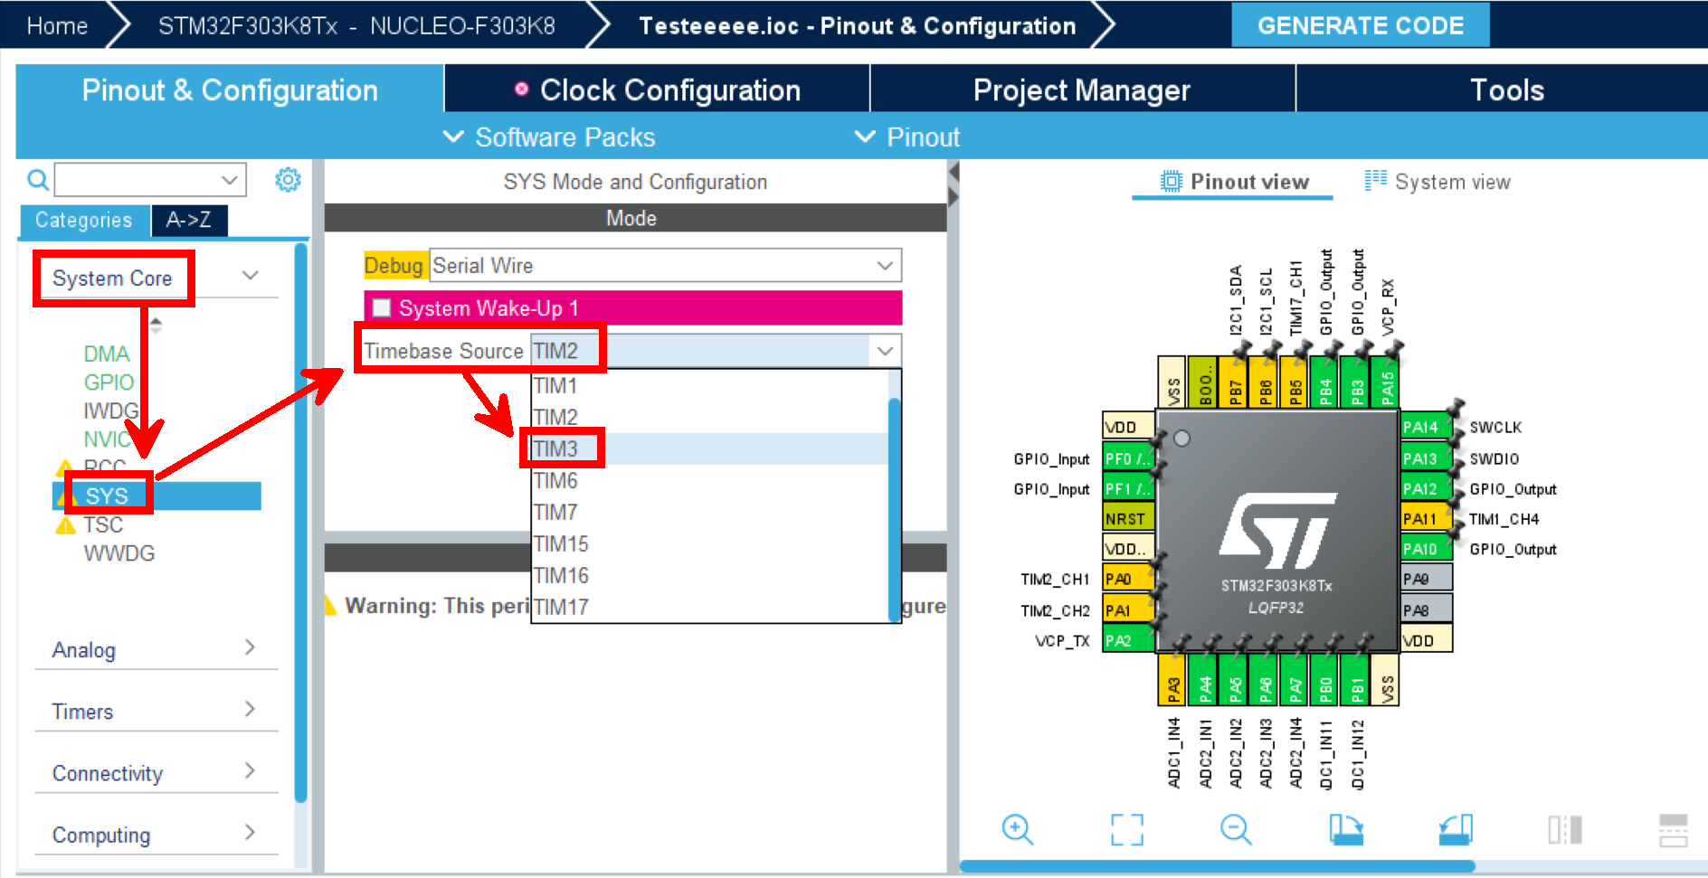
* 
* ADC1/ADC2の有効化、Modeを**Single-Ended**に設定する。
  + ADC1：IN4, IN11, IN12（3信号）。
  + 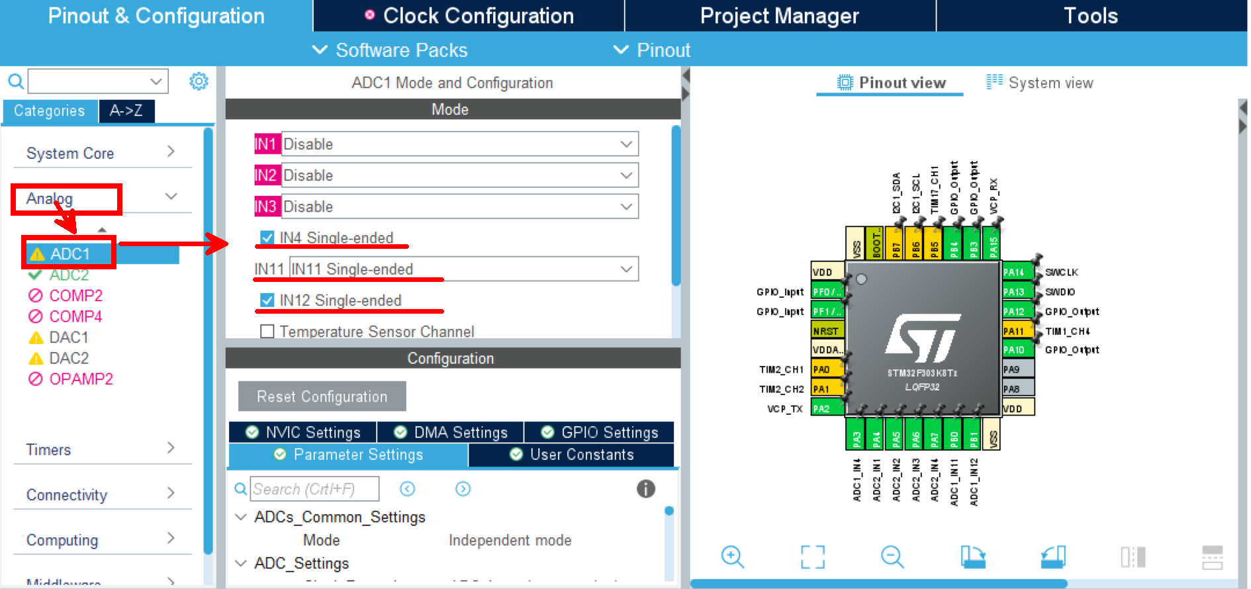
  + 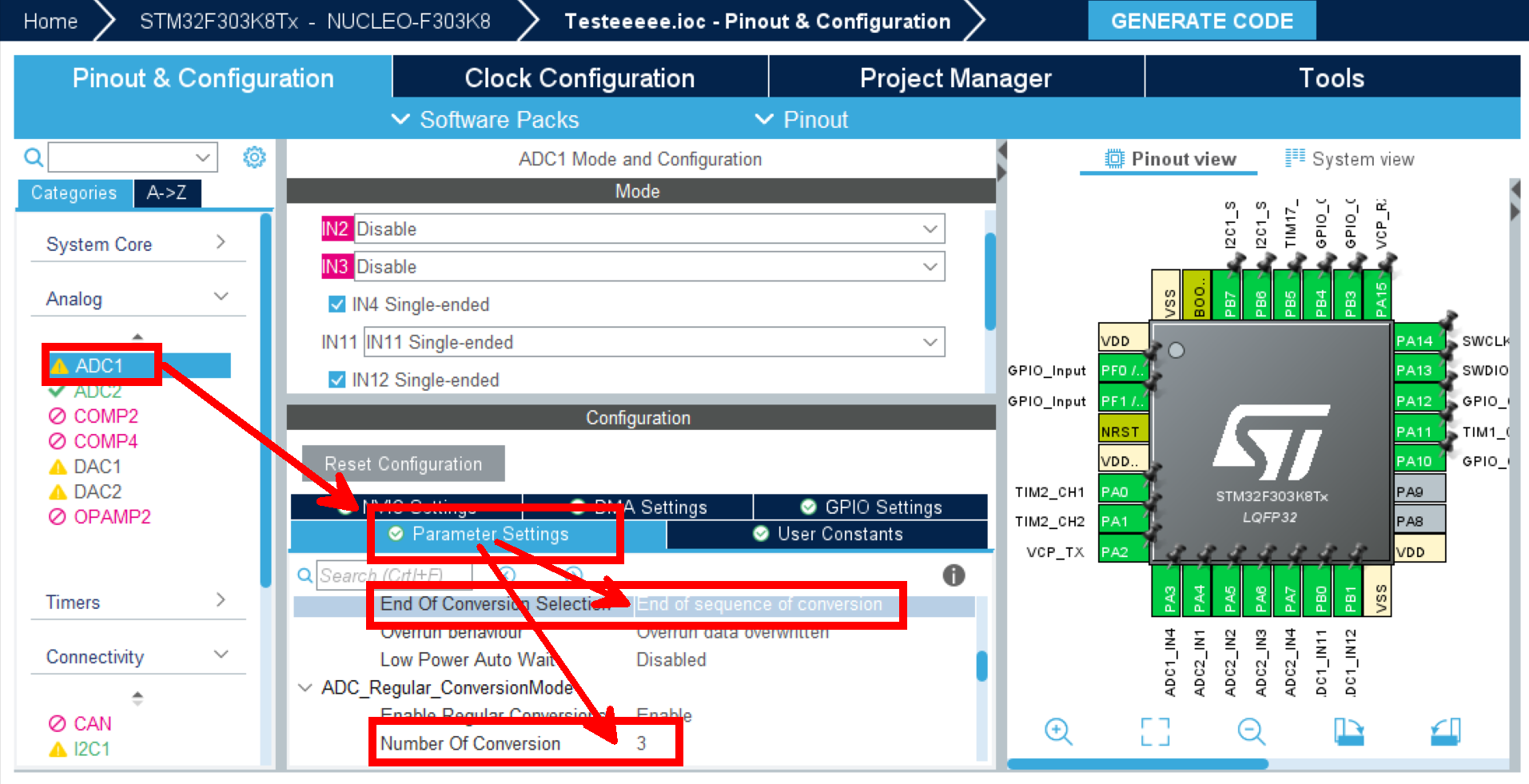
  + ADC2：IN1, IN2, IN3, IN4（4信号）。
  + 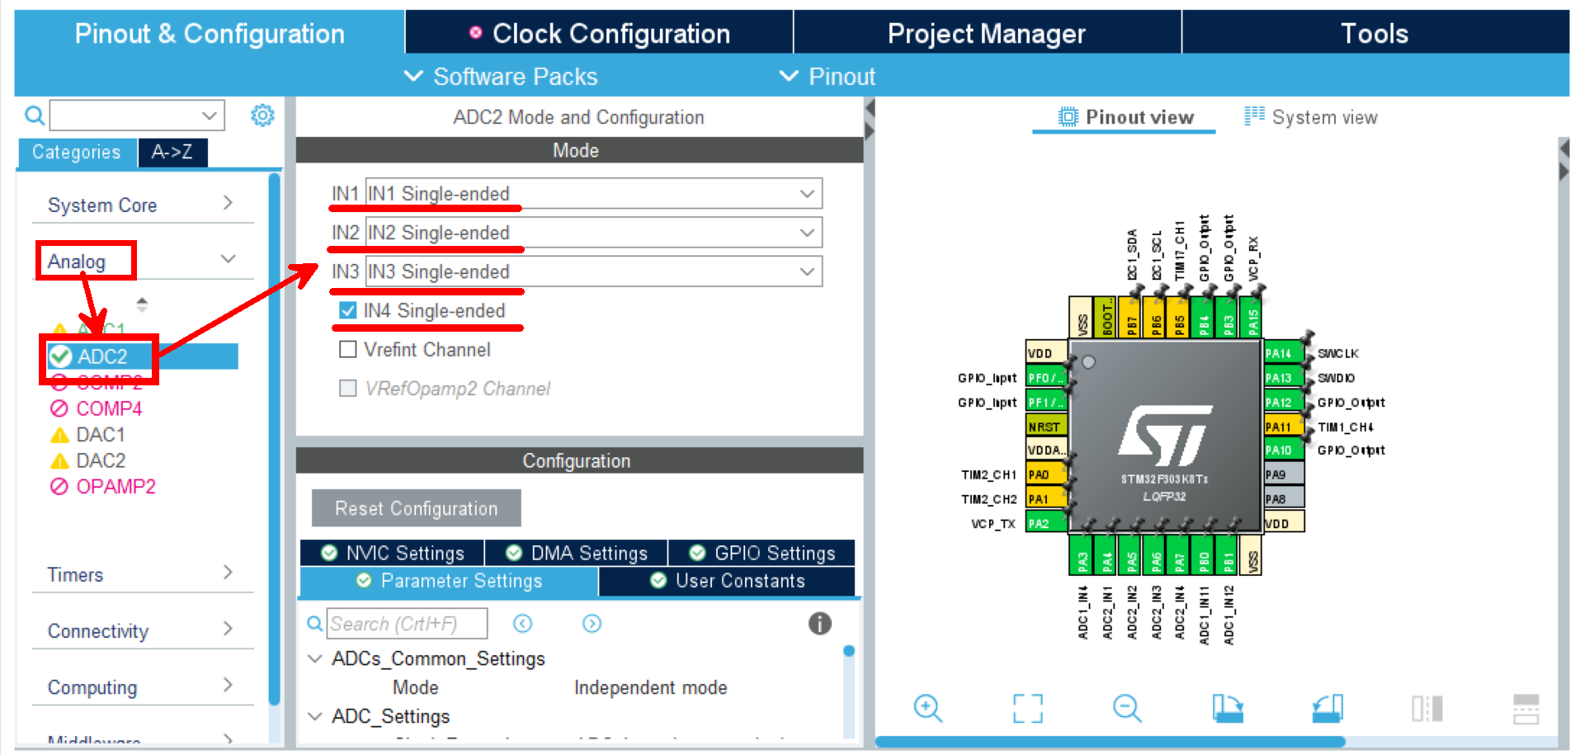
  + 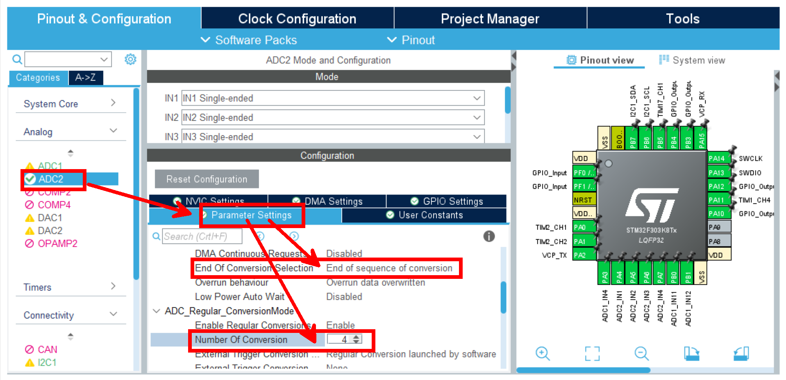
* TIM2エンコーダモード有効化、Encoder Mode TI1 and TI2選択。**Timers → TIM2 →Combined Channels → Encoder Mode**
* 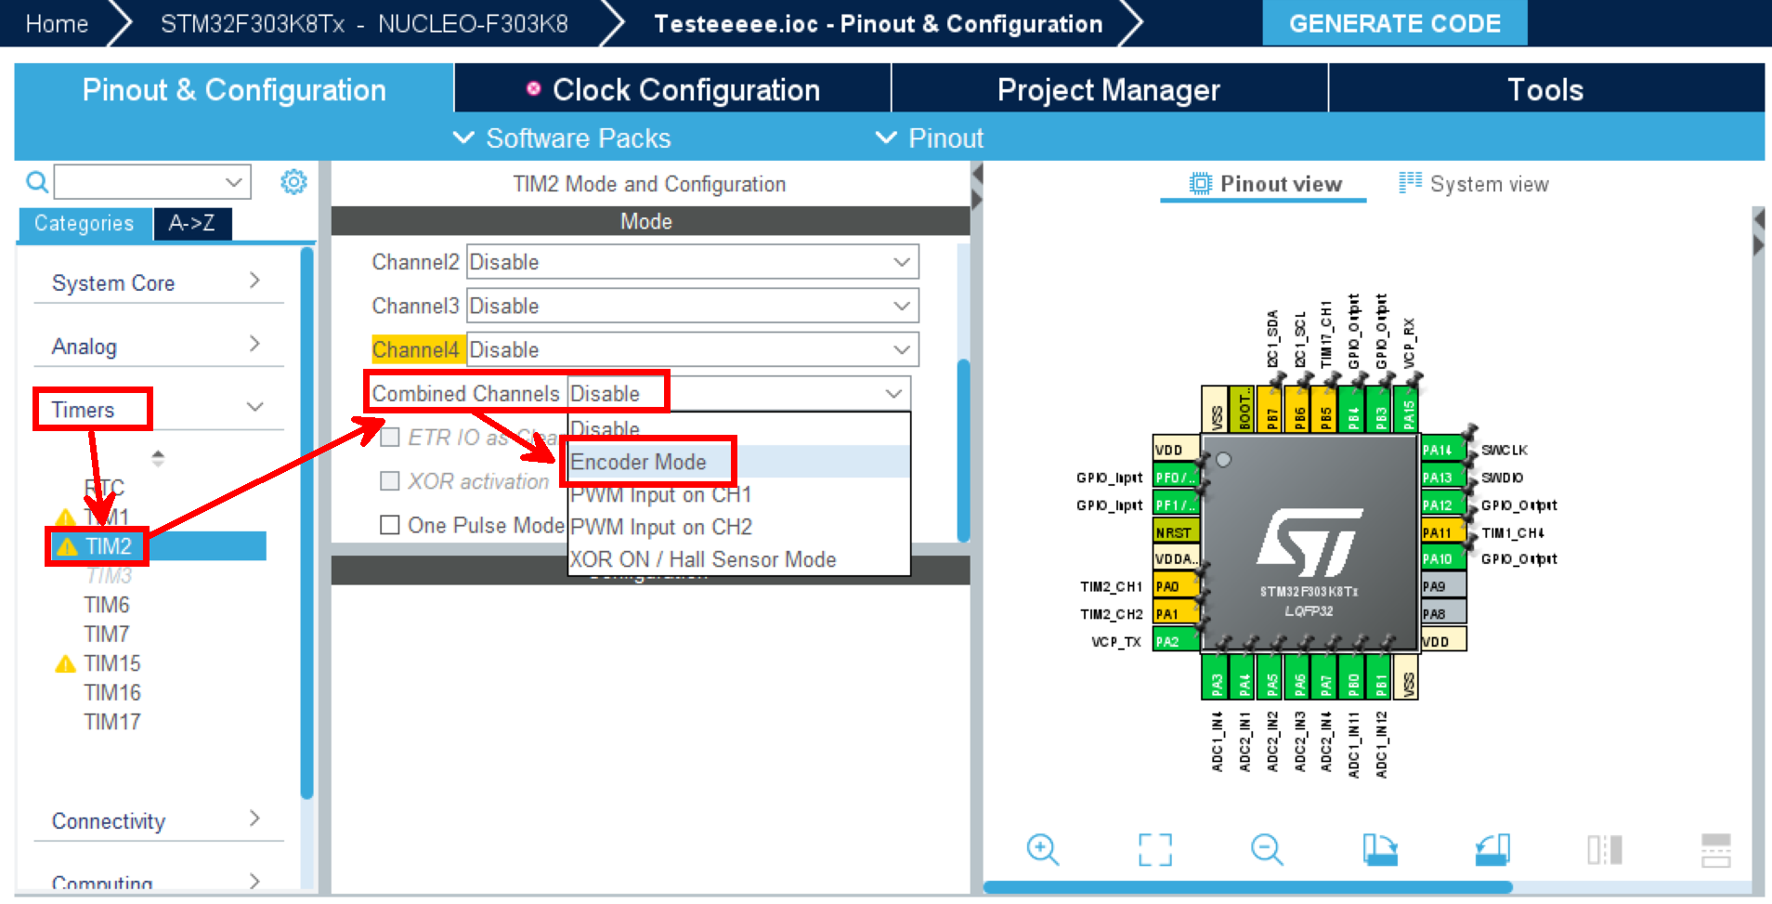
* 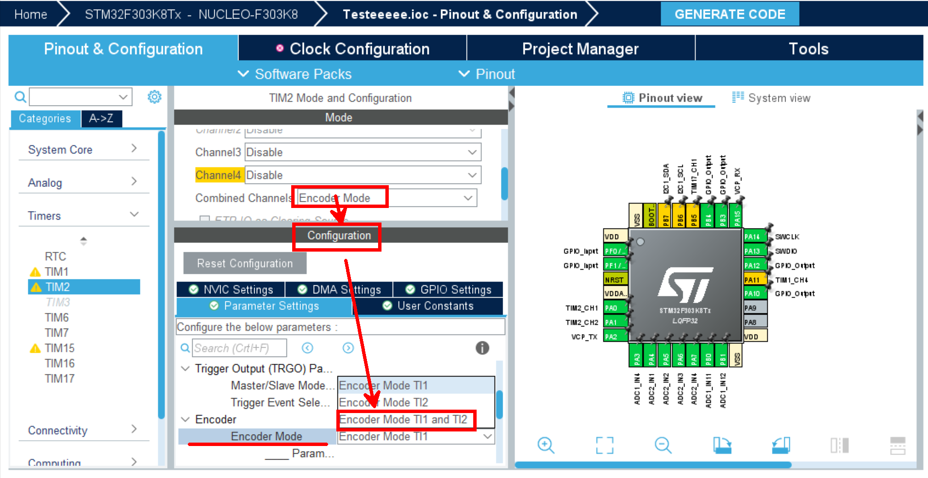
* PWM設定：右モータTIM1 CH4、左モータTIM17 CH1有効化。
* 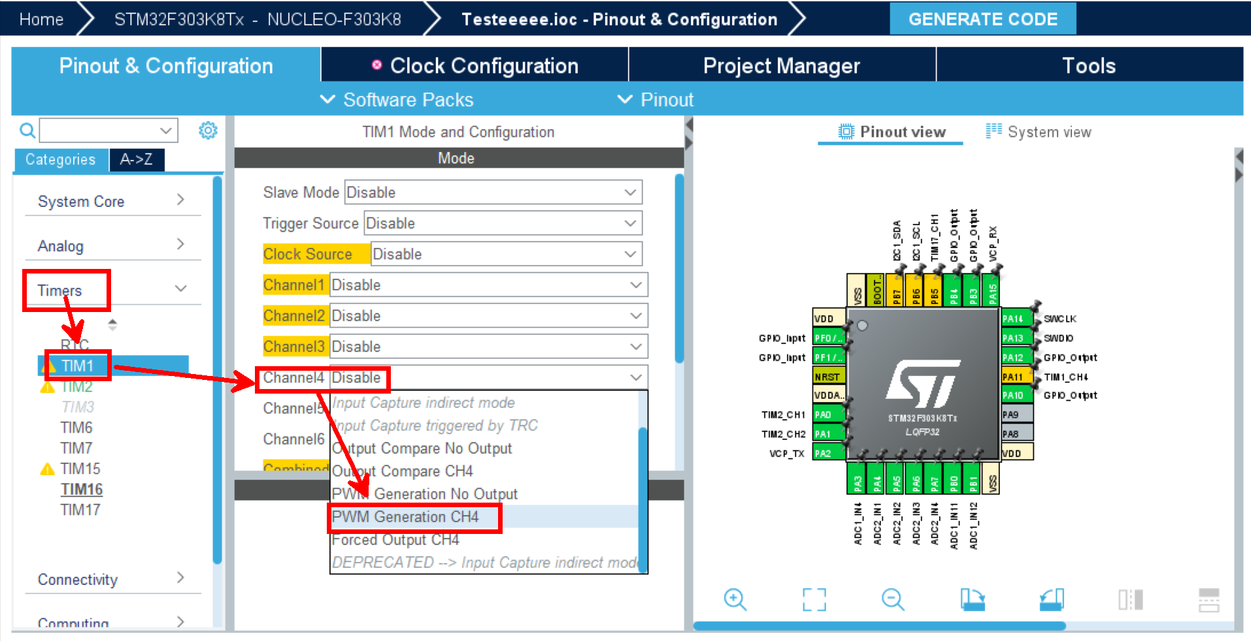
* 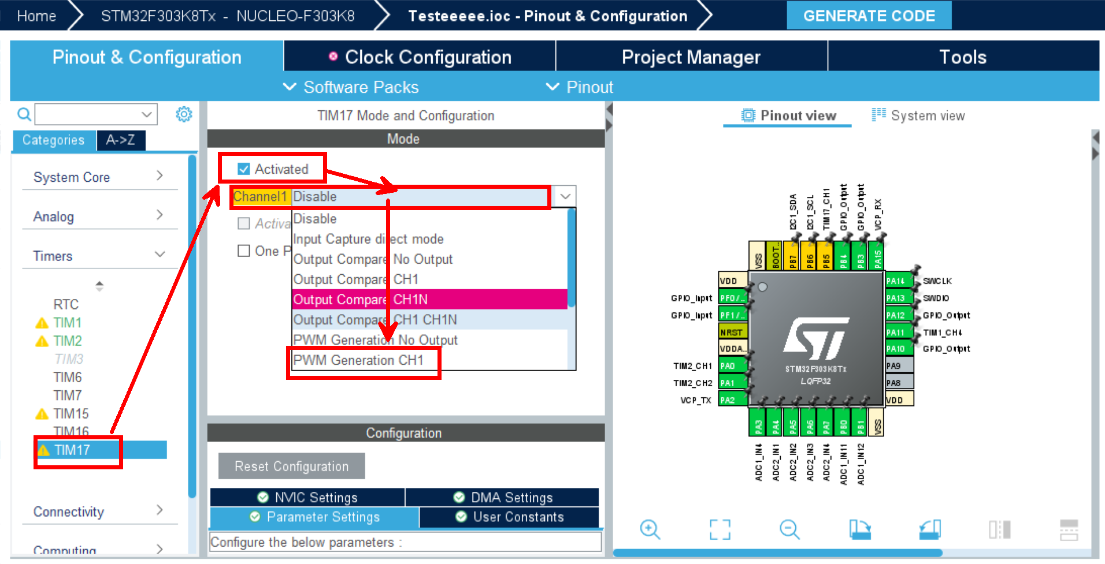
* IMU用I2C1有効化。**Connectivity → I2C1 → Mode → I2C**
* 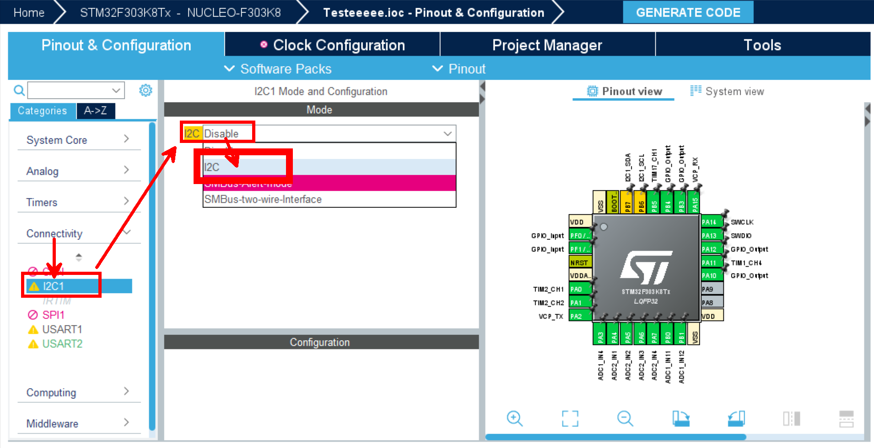
* クロック設定：HCLKを64MHzに設定する。
* 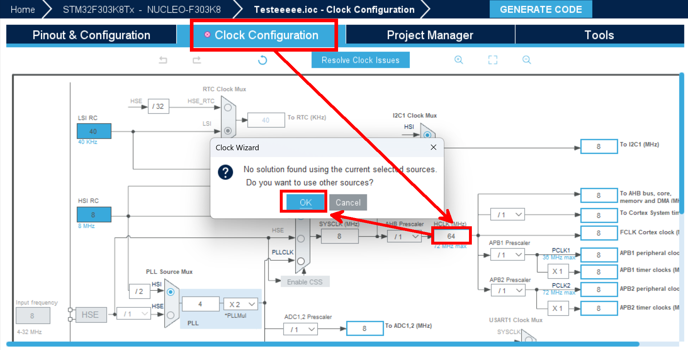
* Project ManagerでDriver Selectorを全て「LL」に、Generated Function Callのチェックを全て外す。**Project Manager → Advanced Settings→ Driver Selector → ADC, I2C, TIM**
* 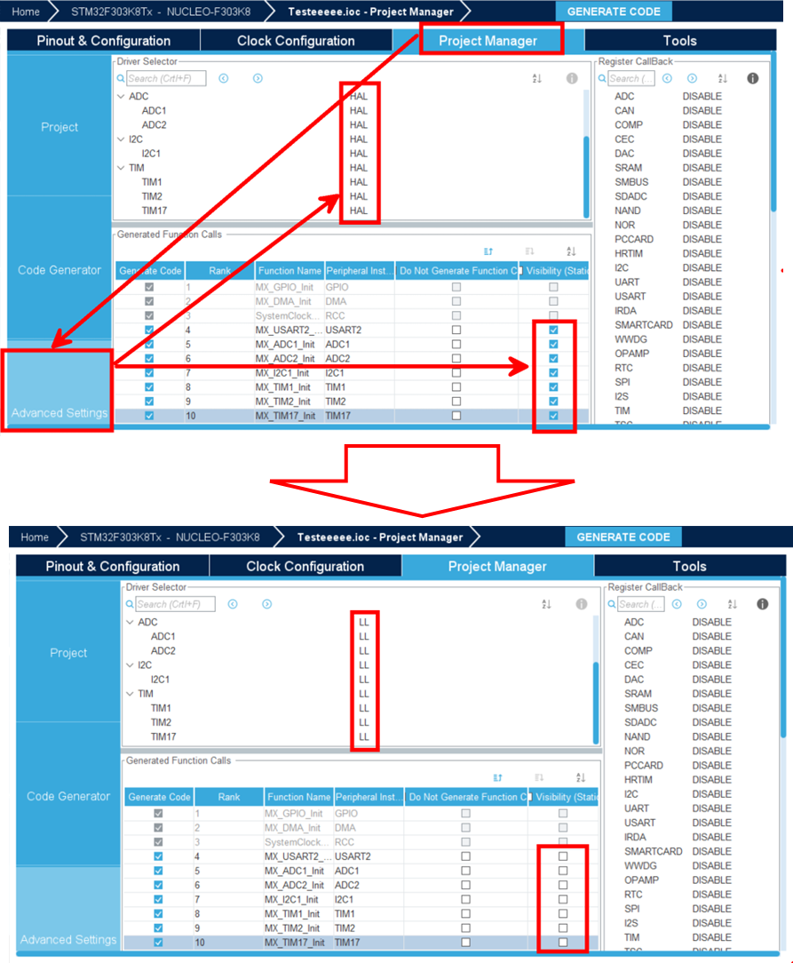
* 設定後、Ctrl+Sで保存する。

**4.3 STM32F3シリーズのブロックセット概要**

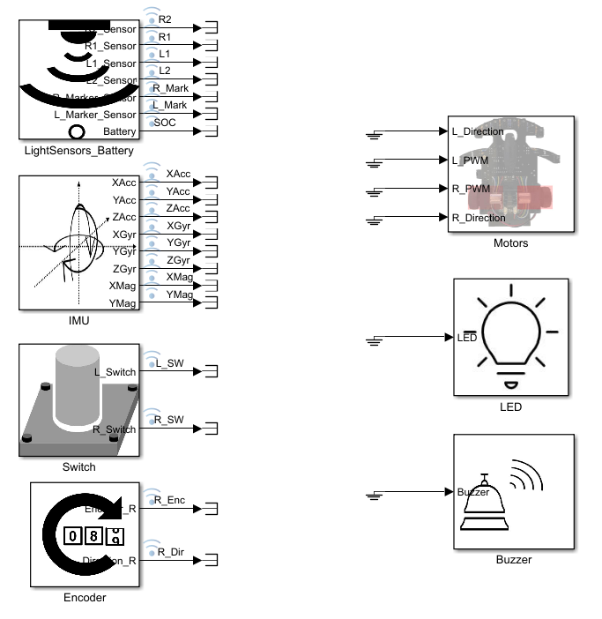

**4.3.1 入力ブロック**

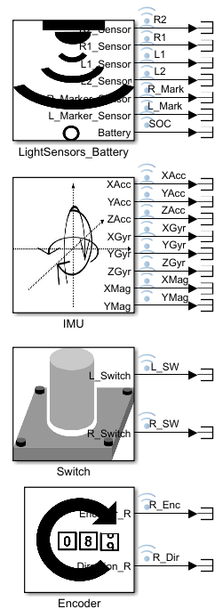

* **LightSensors_Battery**：ADC1, ADC2でアナログ信号をデジタル変換する。
* 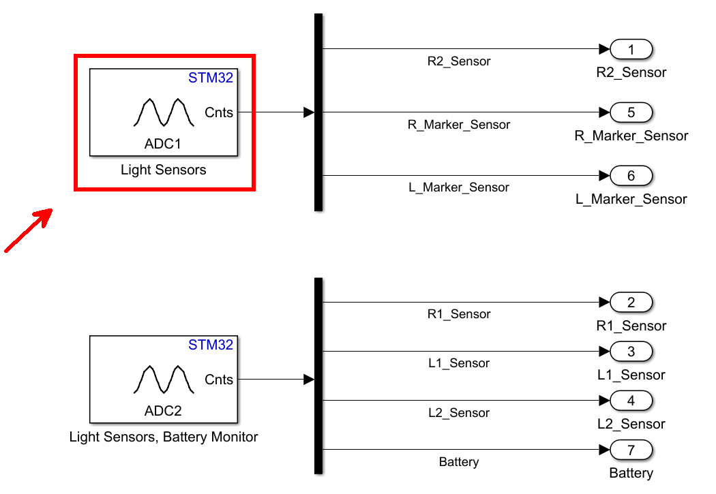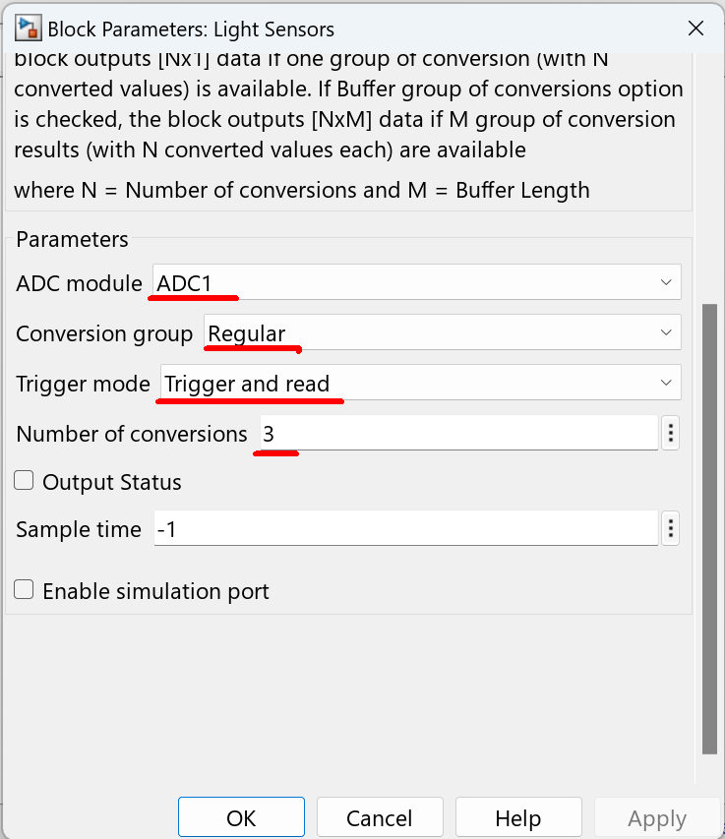
* **IMU**：BMX055利用、I2C Controller Read/Writeブロックで接続する。
* 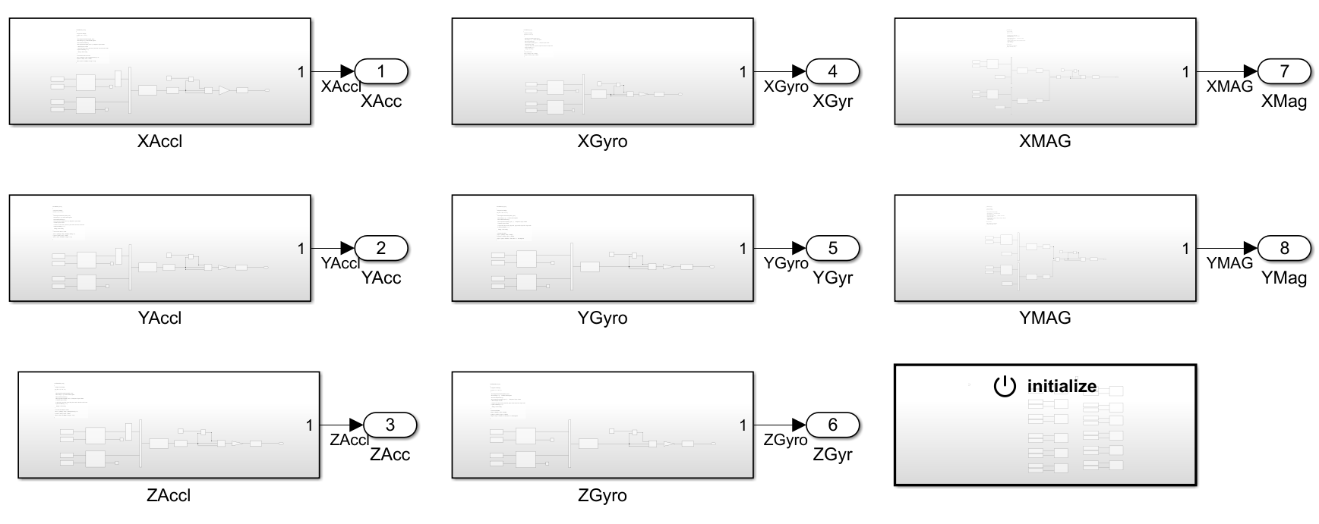
* **Switch**：Digital Port BlockでGPIOFのPF0/PF1を設定する。
* 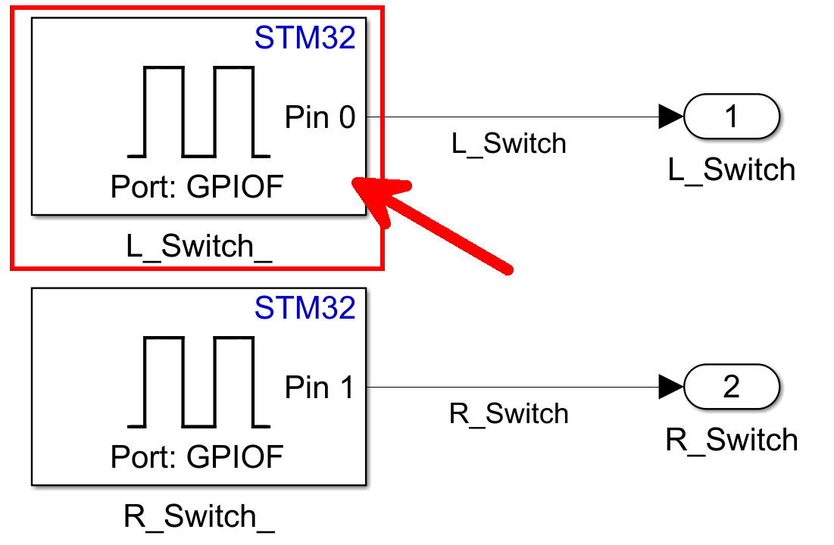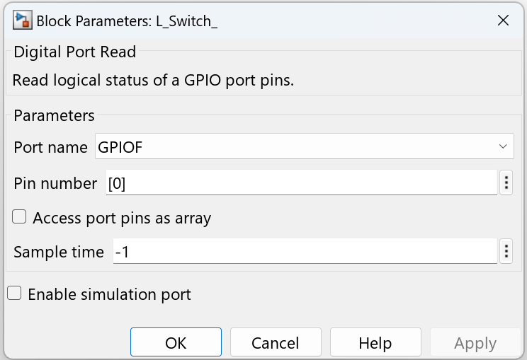
* **Encoder**：エンコーダブロック、Ver1は右エンコーダのみ、Ver2は両方使用可能。
* 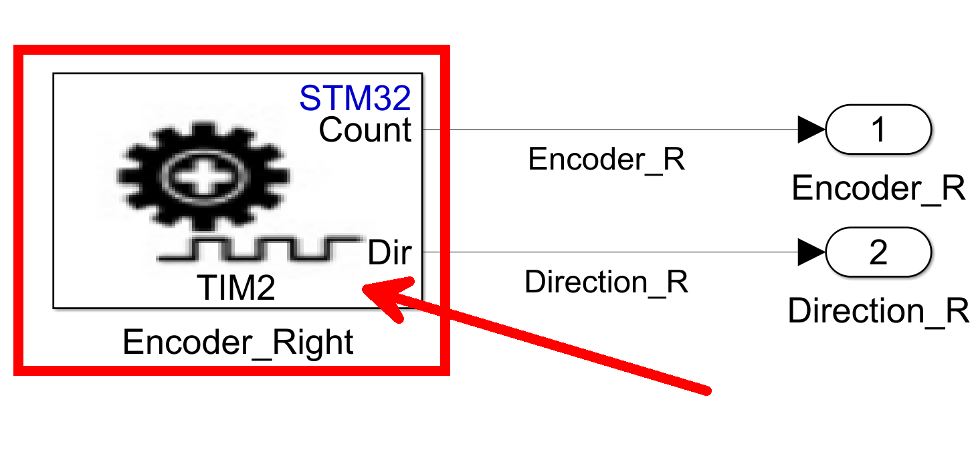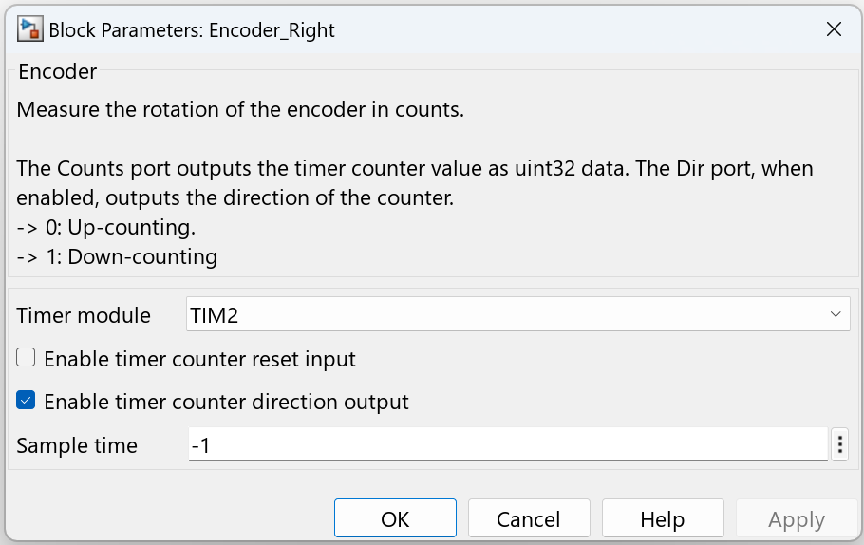

**4.3.2 出力ブロック**

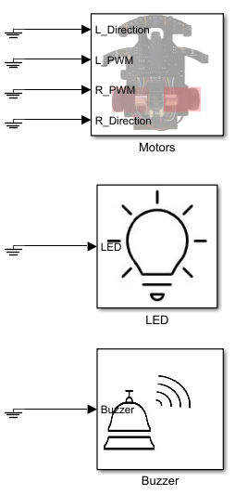

* **Motors**：Digital Port Write・PWMブロックで左右モータを制御する（例：PA10, TIM1 CH4等）。
* 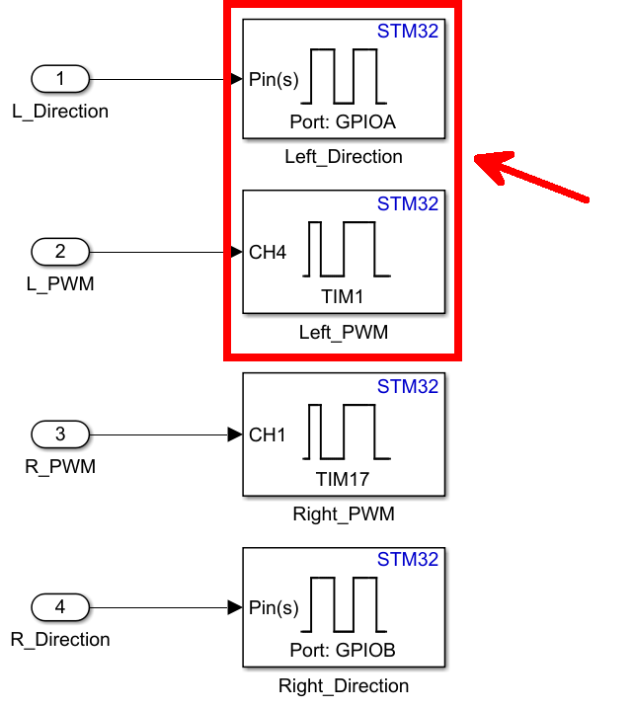
* 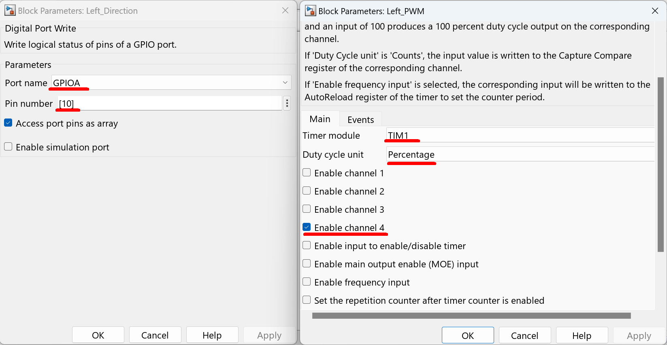
* **LED**：Digital Port WriteでPB3を制御する。
* 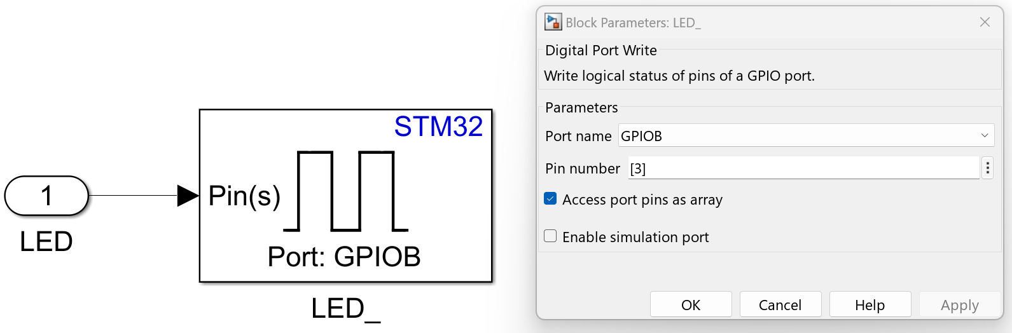
* **Buzzer**：Digital Port WriteでPA12を制御する。
* 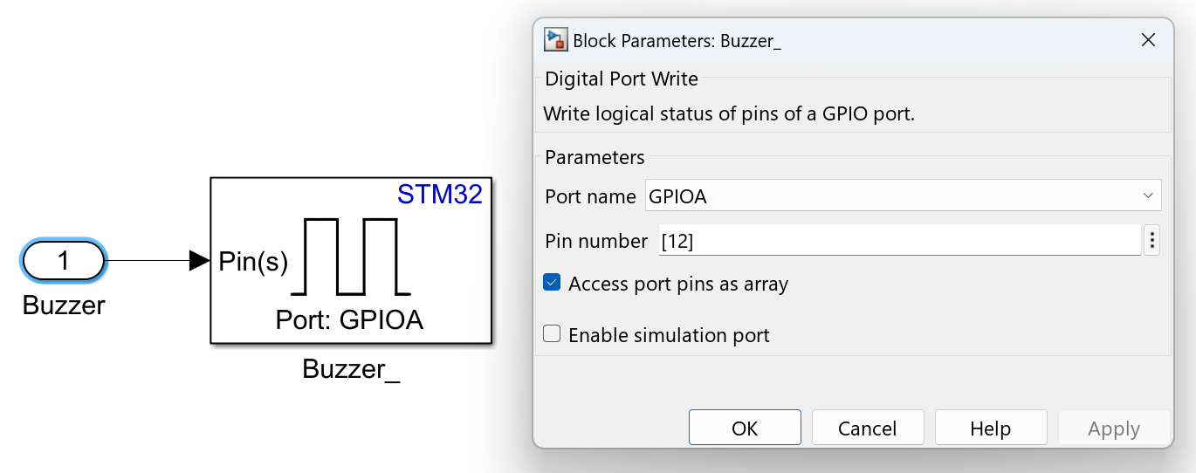

**4.4 実機実装**

1. トレーサーに電池を装着し、PCとUSBケーブルで接続する。

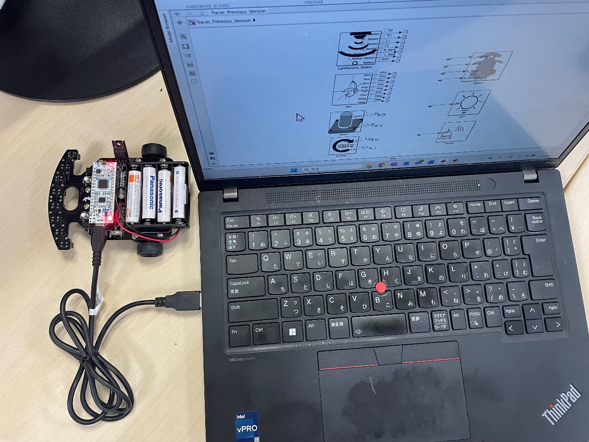

1. デバイスマネージャでポート番号を確認し、SimulinkのHardware Settingと一致していることを確認する。



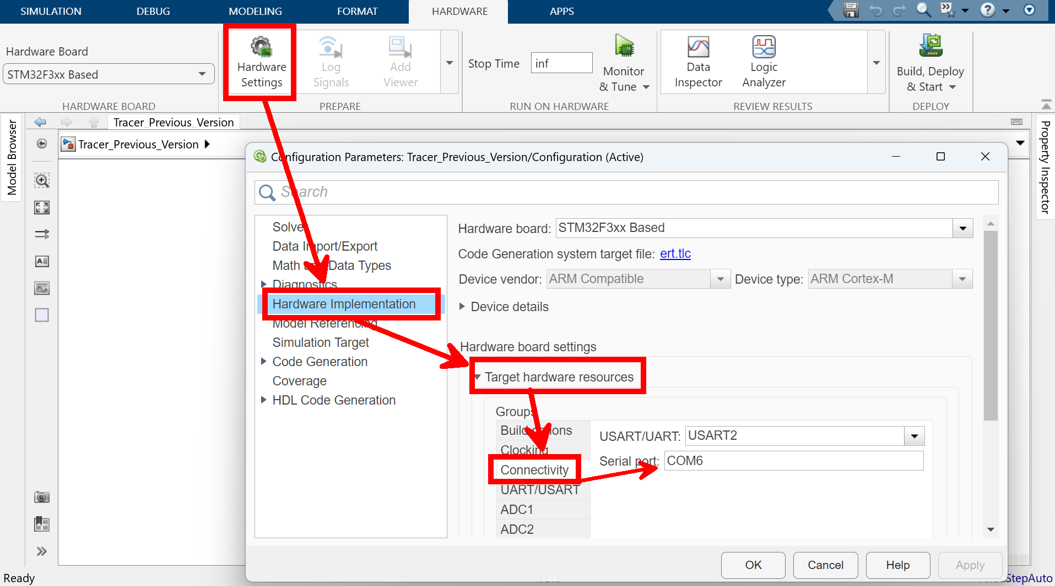

1. 実行方法は「Monitor & Tune」または「Build, Deploy & Start」とする。
   * **Monitor & Tune**：Faster Runs（リアルタイム信号取得が可能、USB接続必須）。
   * 
   * **Build, Deploy & Start**：Faster Builds（スタンドアロン動作、ログ取得には別途設定が必要）。
   * 
2. 実行結果は「Monitor & Tune」モードでリアルタイムに確認できる。

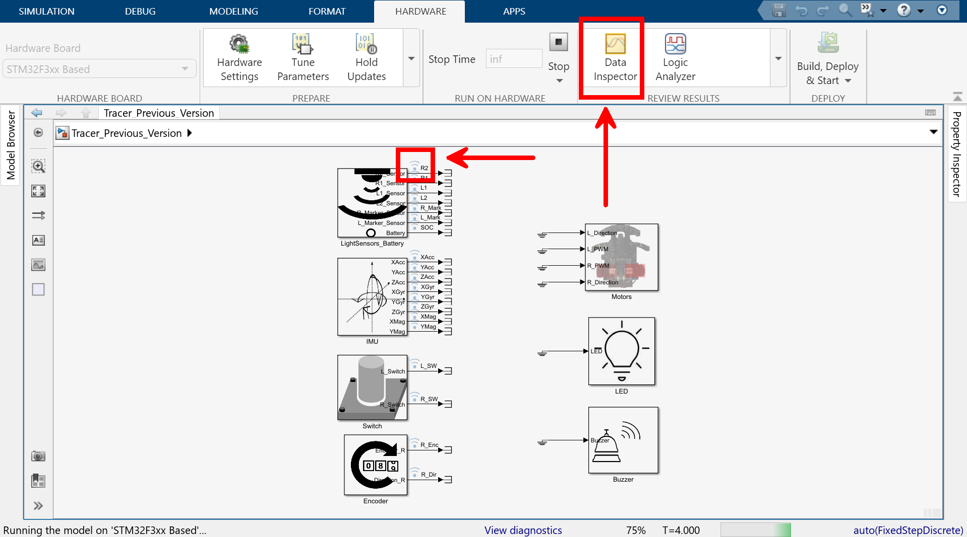

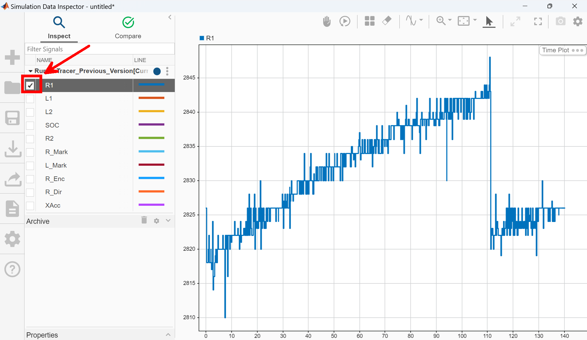

シミュレーション環境で検証した制御アルゴリズムを実機に展開することで、導入前にリスクや動作条件を把握した上での運用が可能となる。本手法により、設計・開発の効率化と品質向上が期待できる。